**Judul Tugas Akhir (maksimal 15 kata)**

**Proposal Tugas Akhir**

Diajukan Untuk Memenuhi Persyaratan Guna Meraih Gelar Sarjana Strata 1 Informatika Universitas Muhammadiyah Malang



NAMA

NIM

**Bidang Minat :**

**Rekayasa Perangkat Lunak**

**PROGRAM STUDI INFORMATIKA**

**FAKULTAS TEKNIK**

**UNIVERSITAS MUHAMMADIYAH MALANG**

**2023**

|  |  |  |  |  |
| --- | --- | --- | --- | --- |
| **Bisnis Model Canvas** | | | | |
|  |  |  |  |  |
| **Jenis/ Tujuan Penelitian** | **Obyek/variable/metode yang diteliti** | **Permasalahan yang diangkat** | **Metode yang ditawarkan** | **Subyek yang diteliti** |
|  |  |  |  |  |

**Contoh:**

|  |  |  |  |  |
| --- | --- | --- | --- | --- |
| **Jenis/ Tujuan Penelitian** | **Obyek/variable/metode yang diteliti** | **Permasalahan yang diangkat** | **Metode yang ditawarkan** | **Subyek yang diteliti** |
| Analisis | Tingkat Penerimaan Teknologi | Resistensi Pengguna | Menggunakan COBIT | pada Perusahaan XYZ |
| Merancang | Desain Interaksi | aplikasi find-me | Menggunakan Design Thinking | pada orang low-vision |
| Perbandingan | Akurasi | untuk identifikasi Penyakit tanaman | Metode XYZ dan ZXE | pada tanaman strawbery |

|  |  |  |
| --- | --- | --- |
| **Jenis/ Tujuan Penelitian** | | |
| Studi banding | Analisis | Rancang bangun |
| Perbandingan | Menganalisis | Merancang |
| Perbandingan antara | Memeriksa | Membuat desain |
| Membandingkan | Menyelidiki | Mengembangkan |
| Mengamati perbedaan | Menguraikan | Membangun model |
| Melakukan perbandingan | Membongkar | Mengonstruksi |
| Mengidentifikasi perbedaan | Mengidentifikasi pola | Mengimplementasikan |
| Menganalisis perbandingan | Menarik kesimpulan | Melakukan pembangunan |
| Melakukan komparasi | Melakukan evaluasi | Menguji prototipe |
| dan lainnya | dan lainnya | dan lainnya |

|  |  |  |
| --- | --- | --- |
| **Obyek/variable/metode yang diteliti** | | |
| Objek Penelitian: | Variabel Penelitian: | Metode Penelitian: |
| Sistem Informasi Manajemen | Kinerja Sistem | Pengembangan Perangkat Lunak (Software Development) |
| Aplikasi Mobile | Kualitas Perangkat Lunak | Analisis Kinerja (Performance Analysis) |
| Jaringan Komputer | Kecepatan dan Efisiensi | Eksperimen (Experimentation) |
| Keamanan Informasi | Pengalaman Pengguna | Penambangan Data (Data Mining) |
| Pengolahan Bahasa Alami | Tingkat Penerimaan Teknologi | Pengujian Perangkat Lunak (Software Testing) |
| Sistem Basis Data | Kepuasan Pengguna | Studi Kasus (Case Study) |
| E-Commerce | Keamanan Data | Pengembangan Algoritma (Algorithm Development) |
| Sistem Pendukung Keputusan | Interaksi Manusia-Komputer | Analisis Usabilitas (Usability Analysis) |
| Artificial Intelligence (AI) | Skalabilitas Sistem | Simulasi Komputer (Computer Simulation) |
| Internet of Things (IoT) | Ketepatan dan Akurasi | Penelitian Survei (Survey Research) |
| dan lainnya | dan lainnya | dan lainnya |

# Lembar Persetujuan

**Judul Tugas Akhir (maksimal 15 kata)**

NAMA

NIM

Telah Direkomendasikan Untuk Diajukan Sebagai Judul Tugas Akhir

Di Program Studi Informatika Universitas Muhammadiyah Malang

Menyetujui,

|  |  |
| --- | --- |
| Dosen I  **Wahyu Andhyka Kusuma, S.Kom, M.Kom**  **NIDN. 0720068701** | Dosen II |

# Abstrak

Abstrak penelitian adalah ringkasan singkat dari sebuah penelitian yang memuat informasi penting tentang tujuan, metode, hasil, dan kesimpulan dari penelitian tersebut. Abstrak penelitian biasanya digunakan untuk mempermudah orang lain memahami dan menemukan penelitian yang telah dilakukan. Untuk menyusun abstrak penelitian, pertama-tama Anda perlu memahami tujuan dan hasil dari penelitian yang telah dilakukan. Kemudian, pilihlah informasi yang paling penting dan relevan untuk disajikan dalam abstrak penelitian. Anda juga perlu memperhatikan batasan-batasan panjang yang ditentukan untuk abstrak penelitian. Biasanya, abstrak penelitian memiliki panjang antara 100 hingga 250 kata. Berikut ini adalah beberapa langkah yang dapat Anda ikuti untuk menyusun abstrak penelitian:

1. Tuliskan tujuan dari penelitian Anda dengan jelas dan singkat.
2. Jelaskan metode yang digunakan dalam penelitian, termasuk sampel, desain penelitian, dan teknik analisis data.
3. Berikan hasil dari penelitian Anda, termasuk temuan yang paling penting dan signifikan.
4. Tuliskan kesimpulan yang dapat Anda tarik dari hasil penelitian Anda.
5. Revisi abstrak penelitian Anda hingga terdapat informasi yang tepat, singkat, dan padat.
6. Ingatlah bahwa abstrak penelitian harus menyajikan informasi yang esensial dan penting dari penelitian yang telah dilakukan, sehingga orang lain dapat memahami dan menemukan penelitian tersebut dengan mudah.

# PENDAHULUAN

## Latar Belakang

|  |
| --- |
| **PANDUAN**  Latar belakang penelitian harus mencakup informasi tentang konteks dan alasan mengapa penelitian ini dilakukan. Ini termasuk:   1. Masalah penelitian: Masalah penelitian yang akan diteliti, yang menjelaskan apa yang ingin diketahui oleh peneliti dan mengapa masalah tersebut penting. 2. Tujuan penelitian: Tujuan penelitian yang ingin dicapai, yaitu apa yang ingin dicapai oleh peneliti melalui penelitian ini. 3. Hipotesis: Hipotesis yang diajukan dalam penelitian, yang merupakan dugaan tentang hubungan antara variabel yang diteliti. 4. Tinjauan pustaka: Tinjauan pustaka yang menggambarkan penelitian sebelumnya yang telah dilakukan terkait dengan masalah yang akan diteliti, termasuk hasil dan kesimpulan yang telah didapat. 5. Kerangka teori: Kerangka teori yang menggambarkan teori yang akan digunakan untuk menjelaskan masalah yang akan diteliti. 6. Definisi konsep: Definisi konsep yang akan digunakan dalam penelitian, yang menjelaskan arti dari setiap konsep yang akan digunakan. 7. Justifikasi penelitian: Justifikasi penelitian yang menjelaskan mengapa penelitian ini penting dilakukan dan bagaimana hasil penelitian ini dapat bermanfaat bagi masyarakat atau bidang ilmu yang relevan.   Sedikitnya, latar belakang penelitian dari ketujuh item tersebut terbuat didalam empat paragraf berikut:   1. Paragraf 1: Motivasi mengapa meneliti permasalahan ini 2. Paragraf 2: Solusi apa yang diberikan penelitian terdahulu 3. Paragraf 3: Celah apa yang belum diselelesaikan penelitian terdahulu 4. Paragraf 4: Harapan penulis terhadap penelitian (kontribusi apa yang diberikan dari penelitian)   WARNA MERAH PADA KALIMAT DIBAWAH INI WAJIB DI PARAFRASE |

Untuk menjamin keberhasilan perangkat lunak, perlu mengidentifikasi kebutuhan dan fitur perangkat lunak. Beberapa penelitian sebelumnya telah mengungkapkan empat fitur utama yang mempengaruhi keberhasilan perangkat lunak, yaitu kompleksitas [13], [14], kesesuaian [13], [14], kemampuan berubah [15]–[17], dan transparansi [15]–[17]. Oleh karena itu, penting bagi pengembang perangkat lunak untuk memiliki keterampilan lunak yang memungkinkan mereka memahami karakteristik keberhasilan ini dan meningkatkan tingkat keberhasilan produk atau layanan perangkat lunak mereka. Salah satu keterampilan lunak yang penting adalah kemampuan untuk memahami keterampilan sosio-teknis [15]–[17], yang membantu pengembang memahami kebutuhan pengguna dari perspektif yang lebih manusiawi. Keterampilan ini sesuai dengan prinsip-prinsip pengembangan kolaboratif pengguna yang cocok untuk metode pengembangan perangkat lunak modern.

Tuliskan permasalahan yang diangkat dan jelaskan berdasarkan "Field Studies" mengacu pada proses mengidentifikasi permasalahan yang relevan dalam konteks nyata melalui Studi literatur, penelitian lapangan atau studi lapangan. Dari sini, peneliti akan mengumpulkan data yang akan membantu mereka memahami masalah yang dihadapi oleh orang-orang dalam situasi tersebut. Dengan memperoleh pemahaman yang lebih dalam tentang masalah melalui studi lapangan, peneliti dapat mengembangkan solusi yang lebih tepat sasaran dan memenuhi kebutuhan pengguna secara efektif.

Tuliskan penelitian sejenis yang membahas topik ini, berikan lima artikel Jurnal atau Prosiding yang berkaitan dengan masalah yang diangkat.

Penelitian ini menggunakan metode UX Journey untuk menganalisis kebutuhan pengguna. Metode ini adalah metode terintegrasi antara penggalian kebutuhan dan memahami pengalaman pengguna [6]. UX Journey merupakan teknik terintegrasi pengembangan dari Design Thinking yang memberikan solusi desain dengan menyeimbangkan antara mengimplementasikan pemikiran konvergen dan divergen. Tujuan dari hal tersebut adalah untuk mengatasi tantangan yang dihadapi pengembang dalam memenuhi kebutuhan pengguna dan memberikan solusi yang efektif [7]. Salah satu solusi yang diusulkan adalah menggabungkan kebutuhan pengguna dan pengalaman pengguna ke dalam pendekatan UX Journey, yang dapat meningkatkan produktivitas dan kepercayaan diri pengembang dalam pengembangan perangkat lunak. Dengan memfokuskan pada fitur yang sejalan dengan kebutuhan pengguna dan meningkatkan efisiensi dalam menyelesaikan masalah selama proses pengembangan, pendekatan ini memberikan pengembang kepercayaan diri yang lebih besar dalam kemampuan untuk menghasilkan perangkat lunak berkualitas tinggi.

Dalam pengembangan perangkat lunak, terdapat dua pendekatan yang berbeda, yaitu kebutuhan pengguna dan pengalaman pengguna. Kebutuhan pengguna fokus pada memenuhi harapan dan permintaan pelanggan untuk solusi perangkat lunak, sedangkan pengalaman pengguna mencakup semua aspek interaksi antara pengguna dan perangkat lunak. Agar nilai perangkat lunak dapat meningkat, perangkat lunak harus memiliki fitur yang mudah digunakan dan ramah pengguna dengan desain atau lingkungan kerja yang menarik dan sesuai dengan perilaku pengguna.

Mengintegrasikan kebutuhan pengguna dan pengalaman pengguna dapat meningkatkan produktivitas pengembang dengan memfokuskan pada fitur-fitur yang memenuhi kebutuhan dan harapan pengguna. Selain itu, integrasi ini juga dapat meningkatkan efisiensi pengembangan perangkat lunak dengan menangani masalah yang mungkin timbul selama proses pengembangan.

Penelitian ini dilakukan untuk menganalisis kebutuhan perangkat lunak dan solusi desain pada aplikasi …………. yang dilakukan dengan menggunakan metode UX Journey untuk mengatasi masalah …………. Dengan menggunakan UX Journey dalam penelitian ini, penulis mengharapkan memperoleh informasi lebih lengkap dan terperinci tentang karakteristik dari pengguna terlebih lagi, bukan hanya memahami kebutuhan pengguna tetapi juga memahami emosi dan pengalaman pengguna.

## Rumusan Masalah

Rumusan penelitian dari yang menggambarkan masalah yang akan diteliti dalam penelitian ini yakni:

1. Bagaimana melakukan analisa dan implementasi metode UX Journey untuk ………..?
2. Bagaimana solusi dalam penyelesaian permasalahan kasus …….. sesuai dengan kebutuhan pengguna?
3. Bagaimana melakukan validasi dan verifikasi dari permasalahan ………. dengan menggunakan requirement metric dan acceptance criteria?

## Tujuan

Rumusan penelitian dari yang menggambarkan tujuan yang akan diteliti dalam penelitian ini yakni:

1. Menyelesaikan permasalahan pada ………. dengan melakukan analisa dan implementasi metode UX Journey.
2. Memberikan solusi dalam permasalahan ……….
3. Melakukan validasi dan verifikasi dari permasalahan ………. dengan menggunakan requirement metric dan acceptance criteria.

## Batasan Masalah

1. Menjelaskan langkah-langkah dalam menyelesaikan masalah dengan metode UX Journey.
2. Solusi yang diberikan dalam bentuk solusi desain dan User Stories.
3. Kualitas desain dan kebutuhan di validasi dan verifikasi dengan metode yang menunjukkan kualitas perangkat lunak.

# STUDI LITERATUR

|  |
| --- |
| **PANDUAN**  Studi literatur penelitian harus mencakup informasi tentang penelitian sebelumnya yang telah dilakukan terkait dengan masalah yang akan diteliti dalam penelitian yang sedang dilakukan. Studi literatur penelitian harus mencakup:   1. Tinjauan pustaka: Tinjauan pustaka yang menggambarkan hasil penelitian yang telah dilakukan sebelumnya terkait dengan masalah yang akan diteliti. Tinjauan pustaka harus mencakup sumber-sumber yang relevan, seperti jurnal ilmiah, buku, makalah, dan dokumen lain yang berhubungan dengan masalah penelitian. 2. Kerangka teori: Kerangka teori yang menjelaskan teori yang akan digunakan untuk menjelaskan masalah yang akan diteliti. Kerangka teori harus mencakup definisi konsep yang akan digunakan dalam penelitian, serta hubungan antara konsep-konsep tersebut. 3. Kekuatan dan kelemahan penelitian sebelumnya: Analisis kekuatan dan kelemahan penelitian sebelumnya yang telah dilakukan, yang menjelaskan apa yang telah dicapai oleh penelitian sebelumnya dan bagaimana hasil tersebut dapat membantu menjawab masalah penelitian yang sedang diteliti. 4. Celah penelitian: Identifikasi celah penelitian yang menunjukkan apa yang belum diketahui oleh penelitian sebelumnya dan bagaimana penelitian yang sedang dilakukan dapat membantu menutup celah tersebut.   Studi literatur penelitian harus memberikan gambaran yang jelas tentang apa yang telah diketahui oleh penelitian sebelumnya terkait dengan masalah yang akan diteliti, serta bagaimana penelitian yang sedang dilakukan dapat membantu menjawab masalah tersebut.  WARNA MERAH PADA KALIMAT DIBAWAH INI WAJIB DI PARAFRASE |

Penggabungan antara pengalaman pengguna dan kebutuhan pengguna dalam pengembangan perangkat lunak akan menghasilkan perangkat lunak yang mudah digunakan, memenuhi kebutuhan dan harapan pengguna, serta memiliki tampilan yang menarik. Hal ini dapat meningkatkan kualitas penggunaan perangkat lunak dan produktivitas pengembang dengan memfokuskan pada pengembangan fitur-fitur yang dibutuhkan oleh pengguna dan mengatasi masalah potensial. Integrasi ini juga dapat meningkatkan efisiensi dalam pengembangan perangkat lunak dan menghemat waktu serta usaha pengembang. Melalui UX Journey, penggabungan antara pengalaman pengguna dan kebutuhan pengguna juga dapat meningkatkan produktivitas dan rasa percaya diri pengembang dalam mengembangkan perangkat lunak dengan fokus pada kebutuhan pengguna dan meningkatkan efisiensi dalam mengatasi masalah, sehingga memperkuat kepercayaan diri pengembang dalam menghasilkan perangkat lunak berkualitas tinggi.

UX Journey merupakan sebuah metode yang mengadaptasi beberapa pendekatan desain thinking yang terbukti efektif dalam penelitian sebelumnya. Tujuannya adalah untuk memenuhi kebutuhan desain dan harapan pengguna, pengembang harus mempertimbangkan masalah secara holistik. Proses desain thinking sendiri bersifat iteratif dan tidak linear, dan dapat dikelompokkan menjadi empat aktivitas utama: empati, framing masalah, ide dan visualisasi, serta pengujian dan iterasi. Dalam fase empati, pengembang fokus pada memahami masalah yang dihadapi oleh pengguna melalui eksplorasi primer dan sekunder. Setelah itu, pada aktivitas framing masalah, solusi yang dihasilkan pada fase empati akan ditinjau dan diklasifikasikan berdasarkan kedekatan dan potensi solusi. Selanjutnya, pada aktivitas ide dan visualisasi, pengembang akan berkolaborasi dengan pengguna untuk mendapatkan inspirasi dan menciptakan tampilan rendah atau tinggi. Terakhir, pada aktivitas pengujian dan iterasi, solusi potensial akan diuji untuk kegunaan, dievaluasi, dan ditingkatkan secara iteratif, sebelum akhirnya produk akhir disampaikan ke tim pengembang.

Metode UX Journey dapat membantu developer dalam memahami implementasi pengalaman pengguna dalam mengeksplorasi kebutuhan pengguna, serta kualitas persyaratan yang dieksplorasi dari perspektif kegunaan, maintainability, dan atribut pengembangan perangkat lunak lainnya. Selain itu, akademisi dapat menggunakan UX Journey sebagai sarana pembelajaran untuk mengajarkan mahasiswa dan menjembatani kesenjangan antara akademisi dan industri. Peneliti dapat memanfaatkan metode ini untuk penelitian praktis atau teoretis dalam mengeksplorasi kebutuhan pengguna dengan atribut kualitas pengalaman pengguna. Sedangkan profesional industri dapat menggunakan UX Journey untuk melakukan riset produk atau mengembangkan produk dengan sumber daya terbatas sambil memastikan bahwa kualitas yang disampaikan sesuai dengan harapan pengguna.

## Konteks Penelitian

|  |
| --- |
| **PANDUAN**  Konteks penelitian adalah lingkungan atau situasi di mana penelitian dilakukan, termasuk kondisi sosial, budaya, politik, dan ekonomi yang mempengaruhi subjek penelitian. Konteks penelitian juga mencakup informasi tentang latar belakang penelitian, populasi yang diteliti, lokasi dan waktu penelitian, serta sumber daya yang tersedia untuk penelitian.  Di dalam konteks penelitian, peneliti akan mempertimbangkan berbagai faktor yang dapat mempengaruhi hasil penelitian, seperti perubahan sosial atau politik, kondisi ekonomi, dan faktor budaya atau lingkungan yang spesifik. Hal ini dapat membantu peneliti memahami subjek penelitian dengan lebih baik dan memastikan hasil penelitian yang akurat dan relevan dengan konteks yang sedang diteliti. Selain itu, konteks penelitian juga dapat memberikan pemahaman yang lebih baik tentang implikasi hasil penelitian dan relevansinya dengan situasi di dunia nyata.  WARNA MERAH PADA KALIMAT DIBAWAH INI WAJIB DIUBAH/PARAFRASE |

Jelaskan menggunakan “User Reviews” dari buku UX Journey

|  |  |  |  |
| --- | --- | --- | --- |
| **Kompetitor** | | **Penjelasan** | **Literatur** |
| **Direct** | Traveloka | Traveloka menawarkan berbagai layanan seperti pemesanan tiket pesawat, hotel, paket liburan, tiket kereta api, penyewaan mobil, dan aktivitas wisata. Traveloka memiliki aplikasi seluler dan situs web yang memungkinkan pengguna untuk mencari dan memesan layanan tersebut dengan mudah. | [16] [18] |
|  |  |  |
|  |  |  |
| **Indirect** | Tokopedia | Tokopedia adalah salah satu e-commerce terbesar di Indonesia yang memungkinkan pengguna untuk membeli berbagai macam produk, termasuk tiket untuk berbagai acara seperti konser, festival, pertandingan olahraga, dan lain sebagainya. Tokopedia telah menjalin kemitraan dengan beberapa penyedia tiket seperti Traveloka dan beberapa operator tur dan travel lainnya untuk menjual tiket acara melalui platform mereka. | [16] [20] |
|  |  |  |
|  |  |  |

## Studi Kelayakan

Studi kelayakan adalah proses evaluasi untuk menentukan apakah suatu proyek, bisnis, atau investasi layak dilaksanakan. Salah satu metode yang digunakan dalam studi kelayakan adalah analisis SWOT. SWOT adalah singkatan dari Strengths (kekuatan), Weaknesses (kelemahan), Opportunities (peluang), dan Threats (ancaman). Analisis ini bertujuan untuk mengevaluasi faktor internal dan eksternal yang dapat memengaruhi keberhasilan proyek atau bisnis.

Dalam SWOT analysis, faktor internal seperti kekuatan dan kelemahan dipertimbangkan dari sudut pandang organisasi itu sendiri, sedangkan faktor eksternal seperti peluang dan ancaman dipertimbangkan dari sudut pandang lingkungan bisnis atau pasar. Dalam studi kelayakan, analisis SWOT digunakan untuk mengevaluasi apakah solusi desain memiliki kekuatan yang cukup untuk memanfaatkan peluang di pasar dan mengatasi ancaman yang mungkin muncul. Analisis ini juga membantu untuk mengidentifikasi kelemahan yang harus diperbaiki sebelum meluncurkan solusi desain.

Dalam konteks permasalahan ……….., analisis SWOT dapat digunakan untuk mengevaluasi kekuatan dan kelemahan permasalahan dalam ……… serta peluang dan ancaman yang ada dalam solusi tersebut. Dengan mempertimbangkan faktor-faktor tersebut, penelitian yang dilakukan dapat mengembangkan strategi yang tepat untuk memperkuat kekuatan mereka dan mengatasi kelemahan mereka dalam menyelesaikan permasalahan……... seperti terlihat pada Gambar 1.

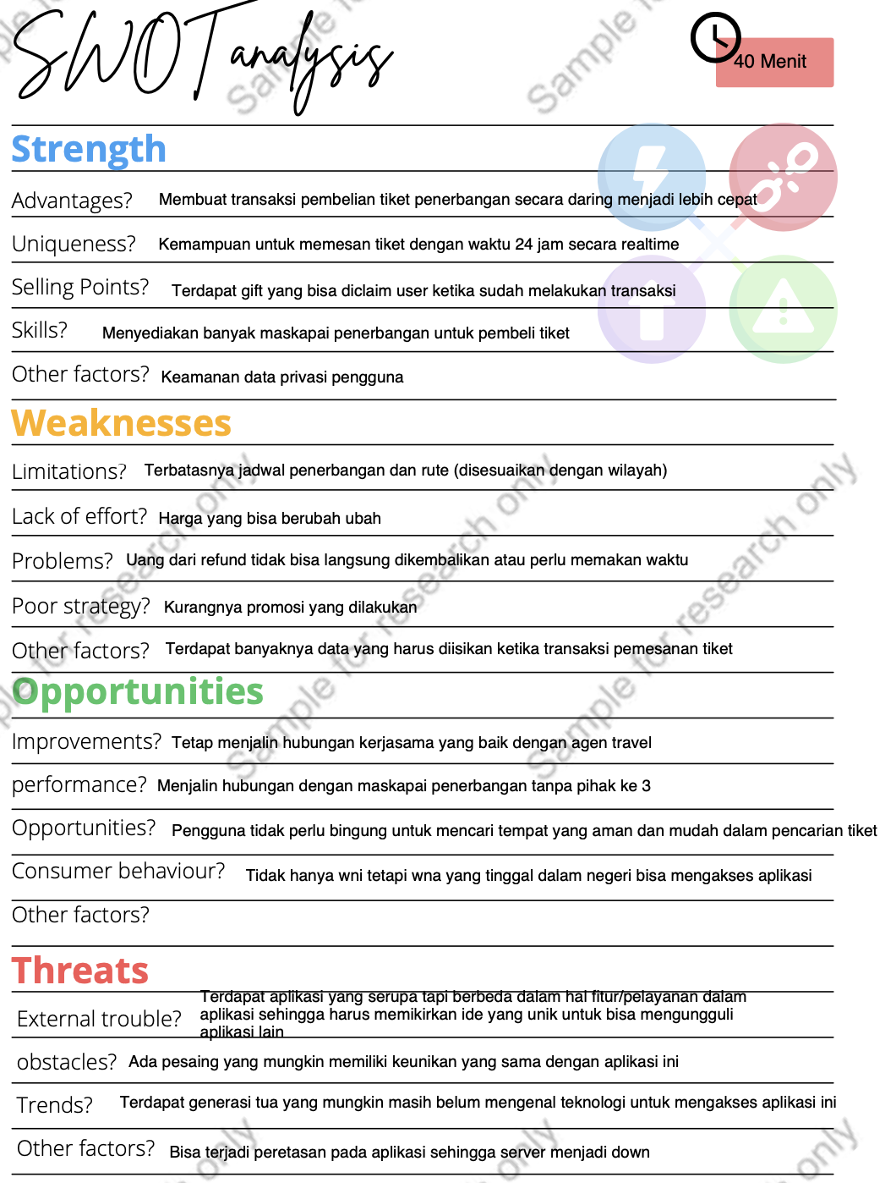

Gambar 2‑1 SWOT Analysis

## Research Gap

|  |
| --- |
| Research gap adalah celah atau kekurangan pengetahuan dalam suatu bidang penelitian. Research gap dapat didentifikasi melalui tinjauan pustaka yang dilakukan sebelum penelitian dilakukan, dengan mengidentifikasi apa yang telah diketahui dan apa yang belum diketahui oleh penelitian sebelumnya terkait dengan masalah yang akan diteliti.  Identifikasi research gap sangat penting dalam penelitian, karena membantu peneliti untuk menentukan arah penelitian yang akan dilakukan dan mengidentifikasi apa yang perlu diteliti untuk memenuhi kekurangan pengetahuan tersebut. Research gap juga dapat memberikan justifikasi yang kuat untuk melakukan penelitian, karena menunjukkan bahwa penelitian tersebut akan memberikan kontribusi yang signifikan terhadap bidang penelitian yang bersangkutan. Berikut adalah beberapa langkah yang dapat dilakukan untuk mengidentifikasi research gap dalam penelitian:   1. Tinjauan pustaka: Melakukan tinjauan pustaka terhadap sumber-sumber yang relevan terkait dengan masalah yang akan diteliti, seperti jurnal ilmiah, buku, makalah, dan dokumen lain yang berhubungan dengan masalah penelitian. 2. Identifikasi kekurangan pengetahuan: Mencari tahu apa yang telah diketahui oleh penelitian sebelumnya terkait dengan masalah yang akan diteliti, dan apa yang belum diketahui oleh penelitian sebelumnya. 3. Formulasikan masalah penelitian: Menggunakan informasi yang telah didapat dari tinjauan pustaka untuk menentukan arah penelitian yang akan dilakukan dan menyusun rumusan masalah penelitian yang spesifik. 4. Justifikasi penelitian: Menunjukkan bagaimana penelitian yang akan dilakukan akan membantu menutup kekurangan pengetahuan yang telah diidentifikasi dan memberikan kontribusi yang signifikan terhadap bidang penelitian yang bersangkutan. 5. Tentukan variabel yang akan diteliti: Menentukan variabel yang akan diteliti dalam penelitian, dengan menggunakan informasi yang telah didapat dari tinjauan pustaka dan rumusan masalah penelitian. 6. Identifikasi research gap sangat penting dalam penelitian, karena membantu peneliti untuk menentukan arah penelitian yang akan dilakukan dan mengidentifikasi apa yang perlu diteliti untuk memenuhi kekurangan pengetahuan tersebut. Research gap juga dapat memberikan justifikasi yang kuat untuk melakukan penelitian, karena menunjukkan bahwa penelitian tersebut akan memberikan kontribusi yang signifikan terhadap bidang penelitian yang bersangkutan. |

## Teknik Pengumpulan Data

|  |
| --- |
| **PANDUAN**  Dalam bab teknik pengumpulan data, ada beberapa hal yang harus termuat menjadi paragraf, di antaranya:   1. Jenis data yang akan dikumpulkan: apakah data kualitatif atau kuantitatif, primer atau sekunder. 2. Metode pengumpulan data: metode yang akan digunakan untuk mengumpulkan data, seperti wawancara terstruktur, wawancara tidak terstruktur, observasi partisipatif, atau penggunaan kuesioner. 3. Sumber data: siapa atau apa yang akan menjadi sumber data, dan bagaimana cara mengakses sumber data tersebut. 4. Instrumen pengukuran: Instrumen yang akan digunakan untuk mengukur variabel yang diteliti, seperti kuesioner, skala pengukuran, atau indeks. 5. Teknik pengumpulan data: bagaimana cara mengumpulkan data, apakah secara langsung atau tidak langsung, dan apakah menggunakan instrumen tertulis atau tidak tertulis. 6. Validitas dan reliabilitas data: bagaimana cara memastikan bahwa data yang diperoleh valid dan dapat diandalkan. Instrumen pengukuran: Instrumen yang akan digunakan untuk mengukur variabel yang diteliti, seperti kuesioner, skala pengukuran, atau indeks. 7. Tata cara pengolahan dan analisis data: bagaimana cara mengolah dan menganalisis data yang telah terkumpul, termasuk pemilihan teknik analisis yang sesuai. 8. Teknik sampling: teknik sampling yang akan digunakan untuk memilih sampel dari populasi yang lebih besar, seperti sampling acak sederhana, sampling acak stratifikasi, atau sampling cluster. 9. Perlindungan terhadap subyek penelitian: bagaimana cara memastikan bahwa subyek penelitian terlindungi dari dampak negatif yang mungkin timbul akibat penelitian. 10. Instrumen pengukuran: Instrumen yang akan digunakan untuk mengukur variabel yang diteliti, seperti kuesioner, skala pengukuran, atau indeks.   Pastikan bahwa setiap paragraf terdiri dari kalimat utama yang didukung oleh literatur, beberapa kalimat penjelas, dan beberapa kalimat dekriptif. Pada umumnya, setiap paragraf terdiri atas empat hingga sepuluh kalimat. |

|  |
| --- |
| **CONTOH**  Pada penelitian ini digunakan metode User Persona. Menurut Goodwin (2002), Persona menggunakan metode pengumpulan data kualitatif dalam pengumpulan datanya dengan cara wawancara dan observasi [13]. Persona juga menggunakan data kuantitatif untuk memvalidasi hasil dari penelitian kualitatif [13]. Wawancara dilakukan pada mahasiswa pengguna website SIMANTA untuk memperoleh data dengan cara dilakukan percakapan langsung. Data yang dikumpulkan dari observasi dan wawancara, lalu dilakukan pemetaan ke variabel perilaku [13]. Cooper et al. (2007), mengatakan untuk mengidentifikasi variabel perilaku dari jenis kegiatan, sikap, bakat, motivasi dan kemampuan [27].  Jenis data yang digunakan pada penelitian ini adalah data primer dan data sekunder. Data primer didapat dari hasil wawancara dari didapat dari sumber pertama (sumber asli) tanpa perantara atau hasil pengisian kuesioner yang biasa dilakukan oleh peneliti [34]. Data primer pada penelitian ini didapat dari wawancara dan kuesioner. Sedangkan, data sekunder didapat dari hasil data primer oleh peneliti secara tidak langsung [34] yaitu diperoleh dari jurnal penelitian*.* |

## Validasi dan Verifikasi

|  |
| --- |
| **PANDUAN**  Bab evaluasi hasil penelitian harus mencakup informasi tentang bagaimana hasil penelitian akan diukur dan dinilai. Ini termasuk:   1. Tujuan penelitian: Tujuan penelitian yang akan diukur dengan hasil penelitian. 2. Hipotesis: Hipotesis yang akan diuji atau dijabarkan oleh hasil penelitian. 3. Tujuan evaluasi: Tujuan dari evaluasi hasil penelitian, yaitu untuk mengetahui apakah hipotesis yang diajukan teruji atau tidak, dan apakah ada hubungan yang signifikan antara variabel yang diteliti. 4. Kriteria keberhasilan: Kriteria yang akan digunakan untuk menentukan apakah hasil penelitian mencapai tujuan yang telah ditetapkan. 5. Batasan dan kekhususan: Batasan dan kekhususan penelitian yang harus dipertimbangkan dalam menafsirkan hasil penelitian. 6. Implikasi: Implikasi praktis dari hasil penelitian, termasuk aplikasi pada bidang yang relevan dan saran untuk penelitian selanjutnya. 7. Analisis multivariat: Analisis multivariat yang akan dilakukan untuk menguji hubungan antara lebih dari satu variabel, seperti analisis faktor atau analisis korelasi. 8. Statistik deskriptif: Statistik deskriptif yang akan digunakan untuk menggambarkan data yang telah dikumpulkan, seperti rata-rata, standar deviasi, atau persentil. 9. Visualisasi data: Cara yang akan digunakan untuk memvisualisasikan data yang telah dikumpulkan, seperti grafik atau diagram. 10. Kesimpulan: Kesimpulan yang akan diambil dari hasil evaluasi hasil penelitian, termasuk apakah hipotesis teruji atau tidak, dan apakah ada hubungan yang signifikan antara variabel yang diteliti, termasuk apakah hipotesis yang diuji diterima atau ditolak. 11. Limitation: Batasan penelitian yang harus dipertimbangkan dalam menafsirkan hasil penelitian. 12. Saran: Saran untuk penelitian selanjutnya yang dapat dilakukan berdasarkan hasil penelitian.   WARNA MERAH PADA KALIMAT DIBAWAH INI WAJIB DIUBAH/PARAFRASE |

Pada penelitian yang dilakukan, dilakukan pengujian validasi dan verifikasi menggunakan Acceptance Criteria (Tabel 1) dan User Requirement Metric untuk memastikan bahwa perangkat lunak yang dikembangkan memenuhi standar kualitas dan kebutuhan pengguna yang telah ditetapkan sebelumnya. Acceptance Criteria adalah kriteria yang harus dipenuhi oleh perangkat lunak untuk memenuhi persyaratan pengguna dan memastikan bahwa perangkat lunak dapat digunakan dengan efektif dan efisien. Sementara itu, User Requirement Metric adalah parameter pengukuran yang digunakan untuk mengevaluasi kepuasan pengguna terhadap fitur-fitur perangkat lunak. Dengan menggunakan kedua metode ini, peneliti dapat menilai apakah perangkat lunak yang dikembangkan memenuhi kriteria dan persyaratan pengguna serta memastikan bahwa perangkat lunak dapat digunakan dengan optimal.

Tabel 2‑1 Acceptance Criteria

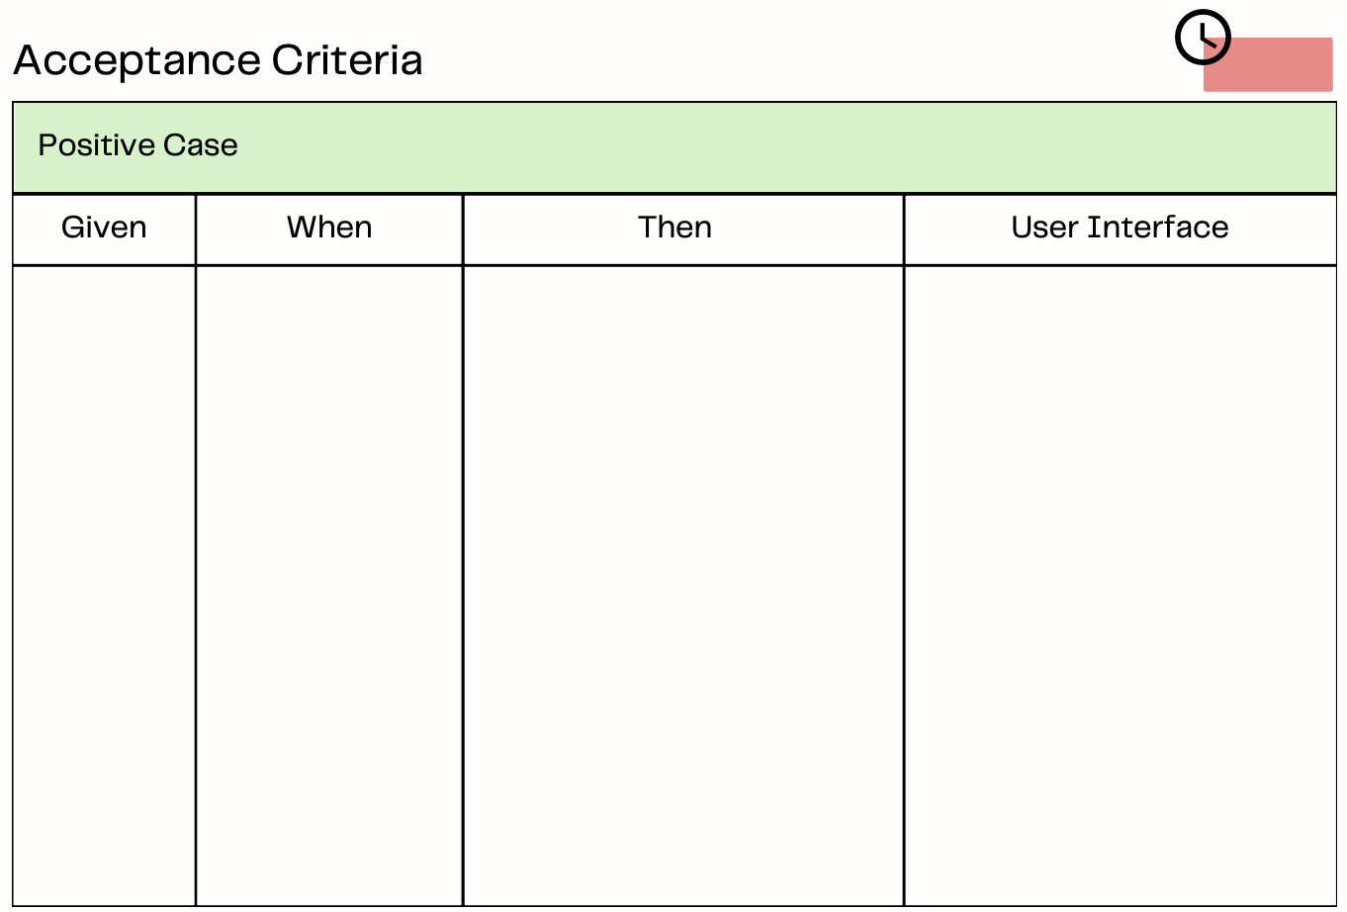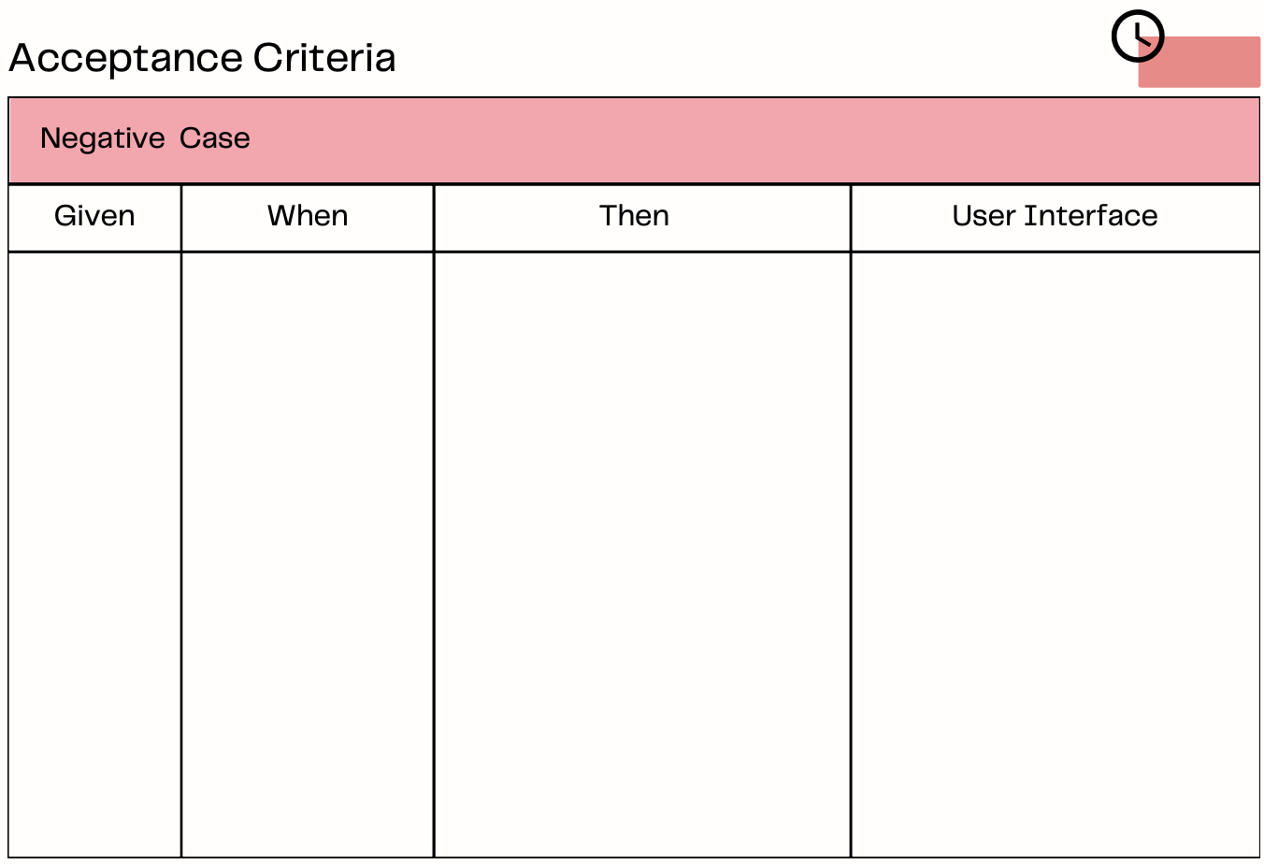

Tabel 2‑2 User Requirement Metric

|  |  |  |  |
| --- | --- | --- | --- |
| **Metrik Persyaratan** |  | **Nilai** | **Q** |
| **Unambiguous $$Q_{1}=\frac{n_{ui}}{n_{r}}$$** | $n_{ui}$: number of requirements with identical needs $n_{r}$ : total of requirement | $n_{ui}$*= $n_{r}$*  *=* |  |
| **Correctness $Q_{2}=\frac{n_{c}}{n_{r}}$** | $n_{c}$: number of correct requirements $n_{r}$ : total of requirement | $n_{c}$*= $n_{r}$*  *=* |  |
| **Completeness $Q_{3}=\frac{n_{u}}{n_{i}*n_{s}}$** | $n_{u}$: unique function $n_{i}$ : stimulus input $n_{s}$ : state input | $n_{u}$*= $n_{i}$*  *= $n_{s}$*  *=* |  |
| **Understandable $Q_{4}=\frac{n_{ur}}{n_{r}}$** | $n_{ur}$: number of understandable requirements $n_{r}$ : total of requirement | $n_{ur}$*= $n_{r}$*  *=* |  |
| **Verifiable $Q_{5}=\frac{n_{r}}{n_{r}+\sum_{i}{c\left(r_{i}\right)+}\sum_{i}{t\left(r_{i}\right)}}$** | $n_{r}$: total of requirement $c$ : cost to verify presence requirement. $t$ : time to verify presence requirement | $n_{r}$*= $$c =$$ $t$*  *=* |  |
| **Internal consistent $Q_{6}=\frac{n_{u}-n_{n}}{n_{u}}$** | $n_{u}$: number of unique functions specified. $n_{n}$ : number of unique functions that are nondeterministic | $n_{u}$*= $n_{n}$*  *=* |  |
| **Precise $Q_{7}=\frac{n_{p}}{{n_{p}+n}_{f}}$**  where, | $n_{p}$: true positives $n_{f}$ : false positives | $n_{p}$*= $n_{f}$*  *=* |  |

# METHODOLOGI

|  |
| --- |
| **PANDUAN**  Metodologi penelitian adalah bagian dari sebuah laporan penelitian yang menjelaskan cara penelitian akan dilakukan. Metodologi penelitian mencakup informasi tentang desain penelitian, populasi dan sampel yang akan diteliti, teknik pengumpulan data, instrumen pengukuran, teknik analisis data, dan langkah-langkah yang akan diambil untuk memastikan validitas dan reliabilitas data yang dikumpulkan. Metodologi penelitian merupakan bagian penting dari sebuah laporan penelitian, karena menjelaskan bagaimana penelitian akan dilakukan secara detil dan memberikan dasar yang kuat bagi hasil penelitian yang akan didapat. Metodologi penelitian harus mencakup informasi tentang cara penelitian akan dilakukan, termasuk:   1. Desain penelitian: Desain penelitian yang akan digunakan, seperti penelitian kuantitatif, penelitian kualitatif, atau penelitian campuran. 2. Metode, pendekatan, algoritma yang digunakan: Dijelaskan bagaimana alur dari algoritma, atau metode tersebut. 3. Populasi dan sampel: Populasi yang akan diteliti dan sampel yang akan digunakan, termasuk teknik pemilihan sampel yang akan digunakan. 4. Variabel: Variabel yang akan diteliti, termasuk definisi konsep yang akan digunakan untuk mengukur variabel tersebut. 5. Teknik pengumpulan data: Teknik pengumpulan data yang akan digunakan, seperti wawancara, observasi, atau kuesioner. 6. Instrumen pengukuran: Instrumen pengukuran yang akan digunakan untuk mengukur variabel yang diteliti, seperti kuesioner atau skala pengukuran. 7. Teknik analisis data: Teknik analisis data yang akan digunakan untuk mengevaluasi hasil penelitian, seperti analisis deskriptif, analisis regresi, atau analisis korelasi. 8. Validitas dan reliabilitas: Langkah-langkah yang akan diambil untuk memastikan validitas dan reliabilitas data yang dikumpulkan, seperti pengujian ulang instrumen atau triangul   Pastikan bahwa item tersebut menjadi sub-bab didalam penelitian anda  WARNA MERAH PADA KALIMAT DIBAWAH INI WAJIB DIUBAH/PARAFRASE |

## Desain Penelitian

Penelitian ini memanfaatkan desain campuran (mix method) yang terdiri dari dua pendekatan yaitu kualitatif dan kuantitatif. Pengumpulan data dilakukan melalui wawancara dan observasi. Pendekatan kualitatif dipilih untuk memberikan gambaran yang detail tentang situasi sosial tertentu dengan menggambarkan secara tepat realitas yang terbentuk dari teknik pengumpulan dan analisis kata-kata yang berasal dari situasi yang diamati [35]. Selanjutnya, data kualitatif yang diperoleh divalidasi melalui pendekatan kuantitatif. Dengan menggunakan pendekatan kuantitatif, peneliti dapat mengukur dan memverifikasi hasil penelitian kualitatif dengan data yang terukur secara numerik. Dengan demikian, desain campuran ini memberikan keuntungan dari kedua pendekatan sehingga memungkinkan peneliti untuk mendapatkan gambaran yang komprehensif dan valid mengenai fenomena yang diteliti.

## Alur Metode Penelitian

Alur metode yang digunakan dalam penelitian ini mengikuti prinsip-prinsip UX Journey. UX Journey merupakan sebuah metode yang mengintegrasikan pengalaman pengguna dan kebutuhan pengguna untuk mengeksplorasi kebutuhan dan solusi pengguna. Metode ini bersifat iteratif dan mencakup berbagai aktivitas UX yang bertujuan untuk mengidentifikasi masalah dan solusi pengguna. Dalam penelitian ini, alur metode dilakukan dengan tahapan-tahapan yang sama seperti dalam UX Journey, yaitu dengan memulai dari fase empati di mana peneliti berfokus pada memahami masalah yang dihadapi oleh pengguna melalui eksplorasi primer dan sekunder. Selanjutnya, peneliti melakukan aktivitas framing masalah dengan meninjau solusi yang dihasilkan pada fase empati dan mengklasifikasikan solusi berdasarkan kedekatan dan potensi solusi. Kemudian, peneliti melakukan aktivitas ide dan visualisasi dengan berkolaborasi dengan pengguna untuk mendapatkan inspirasi dan membuat tampilan rendah atau tinggi. Pada tahap akhir, peneliti melakukan aktivitas pengujian dan iterasi dengan menguji solusi potensial untuk kegunaan, mengevaluasi dan meningkatkan solusi secara iteratif, dan menyampaikan produk akhir ke tim pengembang. Alur metode yang digunakan dalam penelitian ini mengacu pada UX Journey seperti terlihat pada Gambar 2.

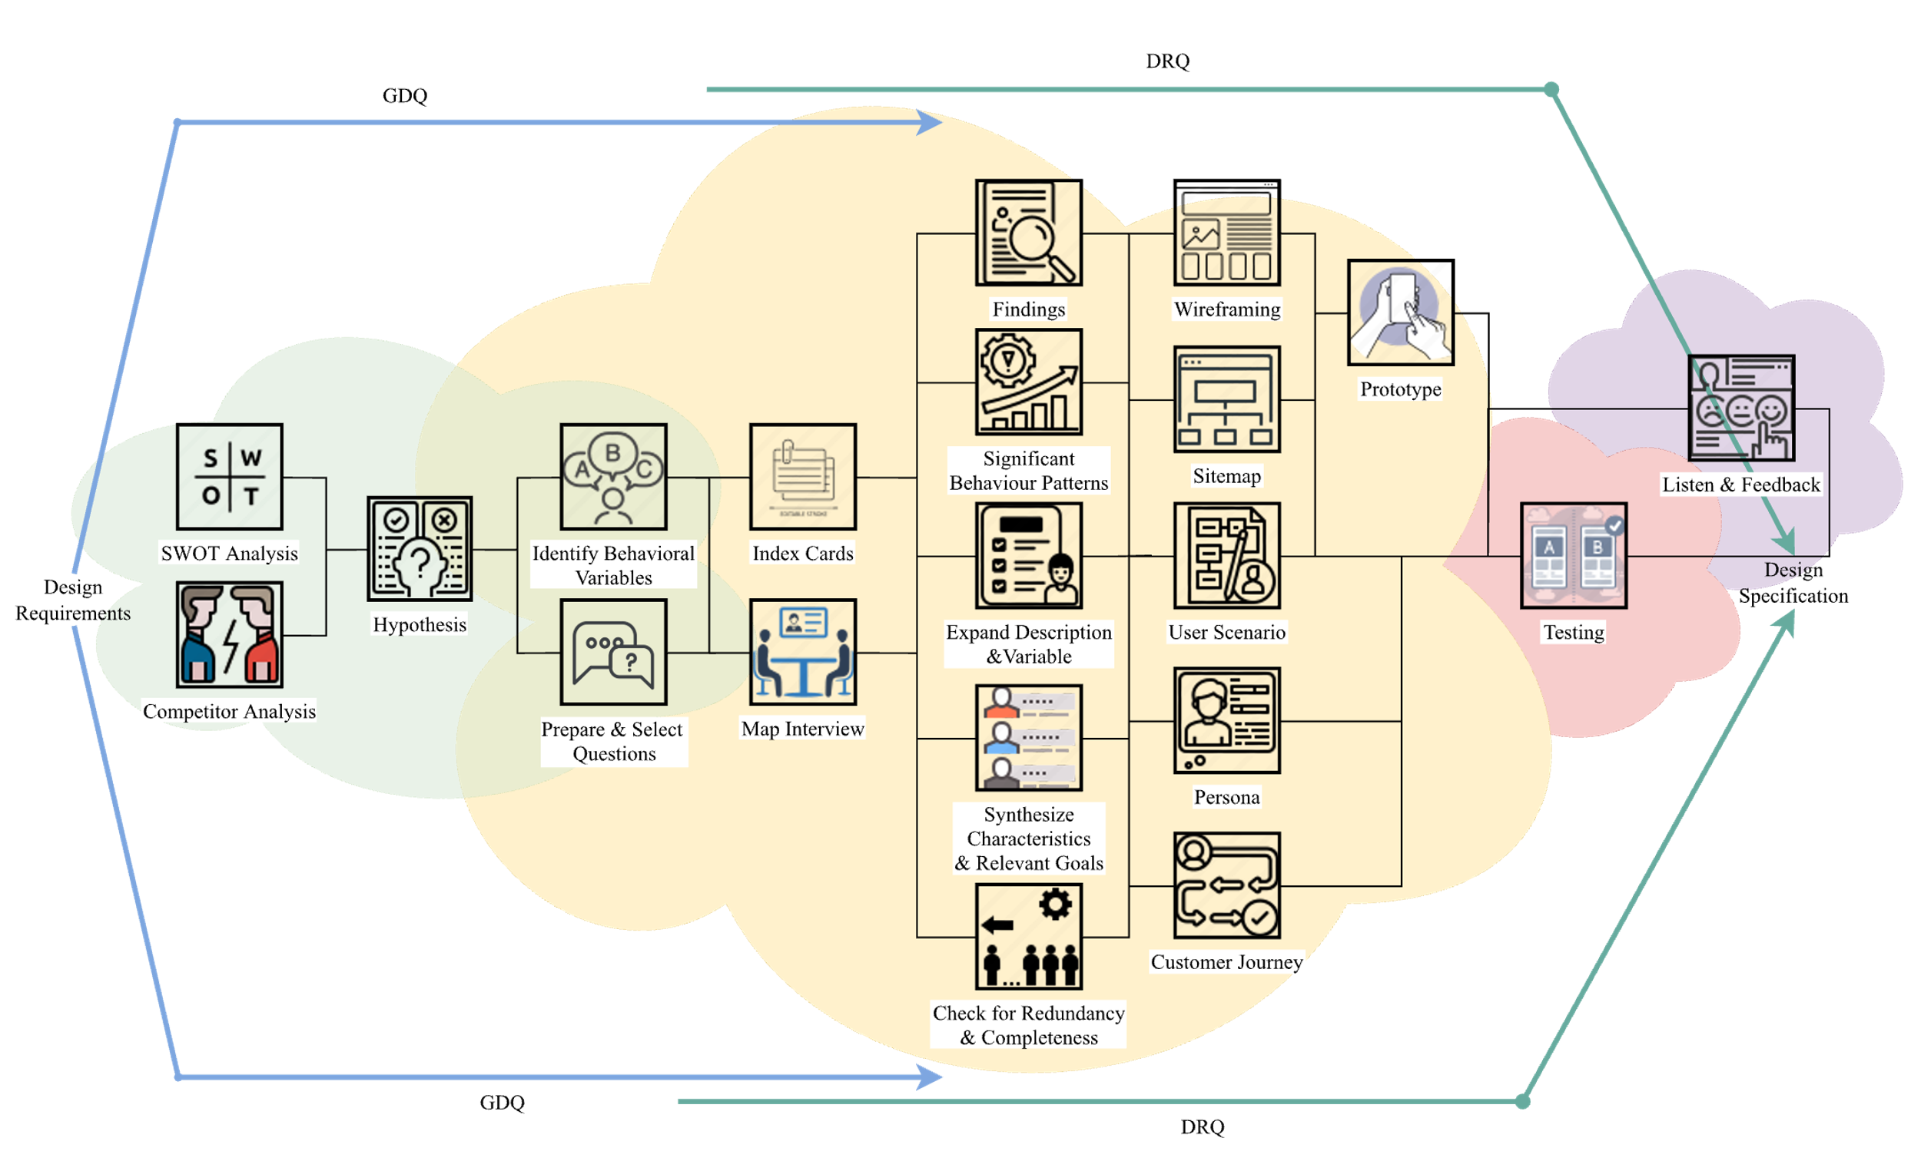

Gambar 3‑1 Alur Penelitian UX Journey

UX Journey terdiri dari empat komponen utama, yaitu discover, explore, test, dan listen. Setiap aktivitas utama memiliki sub-aktivitas yang menerapkan metode pengalaman pengguna yang koheren dalam mengumpulkan kualitas. Arsitektur teknis UX Journey menunjukkan sub-aktivitas terperinci dalam Gambar 2:

* 1. Discover, terdiri dari tiga aktivitas yang memiliki keterkaitan dengan aktivitas Explore. SWOT Analysis digunakan sebagai studi kelayakan untuk mengidentifikasi kelayakan proyek, Analisis Kompetitor untuk mengumpulkan informasi dari pesaing di pasar, dan Hipotesis yang mencakup cakupan dan tujuan proyek.
  2. Explore, adalah aktivitas utama dengan banyak sub-aktivitas. Mulai dari Identifikasi variabel perilaku, Persiapan dan Pemilihan Pertanyaan, Kartu Indeks, Wawancara Pemetaan, Temuan, Pola Perilaku yang Signifikan, Ekspansi Deskripsi dan Variabel, Sintesis Karakteristik dan Tujuan yang Relevan, Periksa Kebertumpang-timpaan dan Kelengkapan, Pembuatan Wireframe, Peta Situs, Skenario Pengguna, Persona, Perjalanan Pelanggan, hingga Prototype.
  3. Test, Pengujian adalah aktivitas dalam UX Journey yang berguna untuk memastikan bahwa solusi desain memenuhi kebutuhan dan harapan pengguna.
  4. Listen, meskipun aktivitas ini dilakukan di luar proses solusi desain, listen memiliki peran penting dalam memberikan gambaran umum tentang respons pasar ketika produk dirilis. Selain itu, untuk mengetahui cara pengembangan produk ke versi selanjutnya, diperlukan umpan balik dari pengguna.

## Populasi dan Sampel

1. Populasi

|  |
| --- |
| **CONTOH**  Menurut Arikunto (2019), populasi dalam penelitian adalah keseluruhan subjek yang menjadi sumber data [37]. Dalam penelitian ini, populasi terdiri dari seluruh mahasiswa pada semester 2, 4, dan 6. Penulis memilih semester genap sebagai waktu penelitian karena itu adalah saat-saat penting bagi mahasiswa untuk memastikan kelulusan tepat waktu. Jika mahasiswa mendapatkan nilai buruk pada semester 8, mereka tidak akan dapat lulus tepat waktu karena tidak ada kesempatan lagi untuk memperbaiki. Sebagai acuan, program Sarjana menetapkan bahwa mahasiswa dianggap lulus tepat waktu jika menyelesaikan pendidikan dalam waktu kurang atau sama dengan 4 tahun atau selama 8 semester [3]. Dengan demikian, penelitian ini bertujuan untuk melihat apakah mahasiswa dapat lulus tepat waktu sesuai dengan kriteria yang telah ditetapkan. |

1. Sampel

|  |
| --- |
| **CONTOH**  Menurut Arikunto (2019), juga menjelaskan tentang sampel yaitu sebagian atau wakil dari populasi yang akan diteliti. Sehingga sampel didapatkan dari sebagian jumlah dan karakteristik yang sama yang dimiliki populasi [37]. Sampel pada penelitian ini adalah beberapa mahasiswa pada semester 4 dan 6. Menurut Roscoe (1975) dalam Sugiyono (2014) [38], terdapat beberapa teknik dalam pengambilan sampel yaitu ukuran sampel lebih besar dari 30 dan kurang dari 500 sudah sesuai kebanyakan studi, ukuran sampel harus berlipat ganda (biasanya 10 kali atau lebih) lebih besar dari jumlah variabel dalam penelitian.  Berdasarkan teori Roscoe (1975), maka penelitian ini memuat 50 sampel karena memiliki 5 variabel. Cooper et al. (2007), mengatakan bahwa variabel tersebut termasuk kedalam variabel perilaku, yang dimana variabel perilaku didapatkan dari data yang dikumpulkan dari observasi dan wawancara setelah itu dipetakan ke variabel perilaku. Variabel tersebut diantaranya menurut Cooper et al. (2007) [13], dalam mengidentifikasi variabel menggunakan teknik Persona dari kegiatan, sikap, bakat, motivasi, dan kemampuan. |

## Prosedur Pengumpulan Data

|  |
| --- |
| **CONTOH**  Penulis melakukan prosedur pengumpulan data yaitu wawancara, observasi, dan dokumentasi.   1. Wawancara   Wawancara adalah percakapan langsung antara dua pihak dengan tujuan yang telah ditetapkan sebelumnya [39]. Dalam penelitian ini, wawancara ditujukan kepada mahasiswa jurusan Informatika, Universitas Muhammadiyah Malang. Berikut langkah-langkah peneliti dalam melakukan wawancara :   1. Menyusun pertanyaan yang sistematis tentang bagaimana peran Sistem informasi Manajemen Tugas Akhir dalam kelulusan tepat waktu pada mahasiswa 2. Melakukan wawancara langsung dengan mahasiswa informatika 3. Observasi   Observasi adalah pengamatan langsung terhadap objek penelitian untuk mendapatkan gambaran untuk penelitian secara rinci [39]. Observasi dapat dilakukan dengan partisipan atau tanpa partisipan. Peneliti melakukan observasi dengan mengamati mahasiswa yang tidak lulus tepat waktu pada jurusan Informatika, Universitas Muhammadiyah Malang. |

## Teknik dan Prosedur Analisis Data

|  |
| --- |
| **CONTOH**  Untuk menganalisis data, penelitian ini menggunakan teknik analisis deskriptif kualitatif. Metode deskriptif Ini adalah teknik analisis yang mempelajari keadaan sekelompok orang, objek, kondisi, fakta [40]. Suehartono (1995), mengatakan penelitian deskriptif adalah penelitian yang menggambarkan ciri-ciri masyarakat, atau sekelompok orang tertentu. Menurut Koentjoroningrat (1981), penelitian deskriptif memiliki tujuan untuk karakteristik individu, situasi, gejala atau kelompok tertentu untuk membentuk hubungan bersama, hubungan tertentu yang terjadi pada masyarakat. Melis dan Humberman (1994), berpendapat bahwa kegiatan analisis data kualitatif dilakukan secara interaktif dan berlangsung terus hingga selesai hingga data menjadi jenuh [41]. Analisis data yang dilakukan Melis dan Humberman (1994), terdiri dari :   1. Reduksi Data   Reduksi data adalah aktivitas analisis data yang dimana penulis memfokuskan dan menghilangkan data yang tidak penting, menyeleksi mana data yang diperlukan dan tidak diperlukan dalam penelitian sehingga mudah dalam menemukan kesimpulan [39].   1. Penyajian Data   Kumpulan informasi yang tersusun dalam bentuk uraian singkat, grafik, dan bagan sehingga mempermudah penulis dalam menganalisis apa yang terjadi dan melakukan penarikan kesimpulan [41].   1. Penarikan Kesimpulan   Pada aktivitas penarikan kesimpulan, peneliti membuat kesimpulan berdasarkan data yang diperoleh pada tahap pengumpulan data [39]. |

## Penjaminan Keabsahan Data

|  |
| --- |
| **CONTOH**  Untuk mencapai kebenaran pada data, peneliti berpedoman pada Lincoln & Guba (1985), yaitu :   1. *Credibility* (kepercayaan)   Untuk membuat penelitian agar dipercaya adalah peneliti melakukan penelitian dengan tidak tergesa dan dilakukan dengan tekun sehingga informasi yang diperoleh dari wawancara maupun observasi dapat sempurna. Selain itu, melakukan triangulasi dimana informasi yang diperoleh dari beberapa sumber diperiksa silang dan antara data wawancara dengan data pengamatan [41].   1. *Transferability* (keteralihan)   *Transferability* adalah tahap kedua untuk menjamin keabsahan data dengan cara mengambil deskripsi rinci dari pengetahuan ke teori atau dari studi kasus ke kasus lain sehingga pembaca dapat menerapkannya dalam konteks yang hampir sama [41].   1. *Dependability* (ketergantungan)   Hasil penelitian bergantung pada sumber yang diteliti, didukung oleh teori yang ada, dan peneliti menarik kesimpulan berdasarkan informasi dan pengetahuan yang diperoleh dari informan tanpa manipulasi [41].   1. *Confirmability* (kepastian)   *Confirmability* adalah tahap terakhir dalam melakukan keabsahan data yaitu dilakukan dengan meninjau secara menyeluruh semua data dan dokumen yang tersedia, ,mengkategorikan data yang diperoleh dan melakukan penunjauan ulang, dan memberikan kesempatan kepada informan sebagai sumber data untuk membaca laporan penelitian [41]. |

## Penarikan Kesimpulan

|  |
| --- |
| **CONTOH**  Sistem Informasi Manajemen Tugas Akhir (SIMANTA) adalah suatu sistem informasi yang digunakan Universitas Muhammadiyah Malang untuk membantu mahasiswa dalam menyelesaikan tugas akhir. Penelitian ini akan menganalisis permasalahan mahasiswa yang tidak lulus tepat waktu sehingga nantinya hasil analisis yang didapat akan digunakan sebagai bahan dalam menentukan kebutuhan fitur pada SIMANTA. Untuk menganalisisnya, digunakan pengimplementasian metode User Persona didalamnya. Metode User Persona adalah metode yang digunakan untuk mengumpulkan, menganalisis, dan mensintesis informasi yang berkaitan dengan pengguna yang akan berinteraksi dengan sistem perangkat lunak. Teknik ini membantu untuk memfokuskan analisis dan desain perangkat lunak pada fitur sesuai dengan yang dibutuhkan oleh penggunaan[27]. Terdapat 10 tahapan dalam metode *User Persona* yaitu *State Hypotheses, Identify Behavioral Variables, Map Interview Subjects to Behavioral Variables, Identify Significant Behavior Patterns, Synthesize Characteristics and Relevant Goals, Check for Redundancy and Completeness, Expand the Description of Attributes and Behaviours, Designate Persona Types, Build Use Cases, Implement and Evaluate Prototypes.* |

## Goals

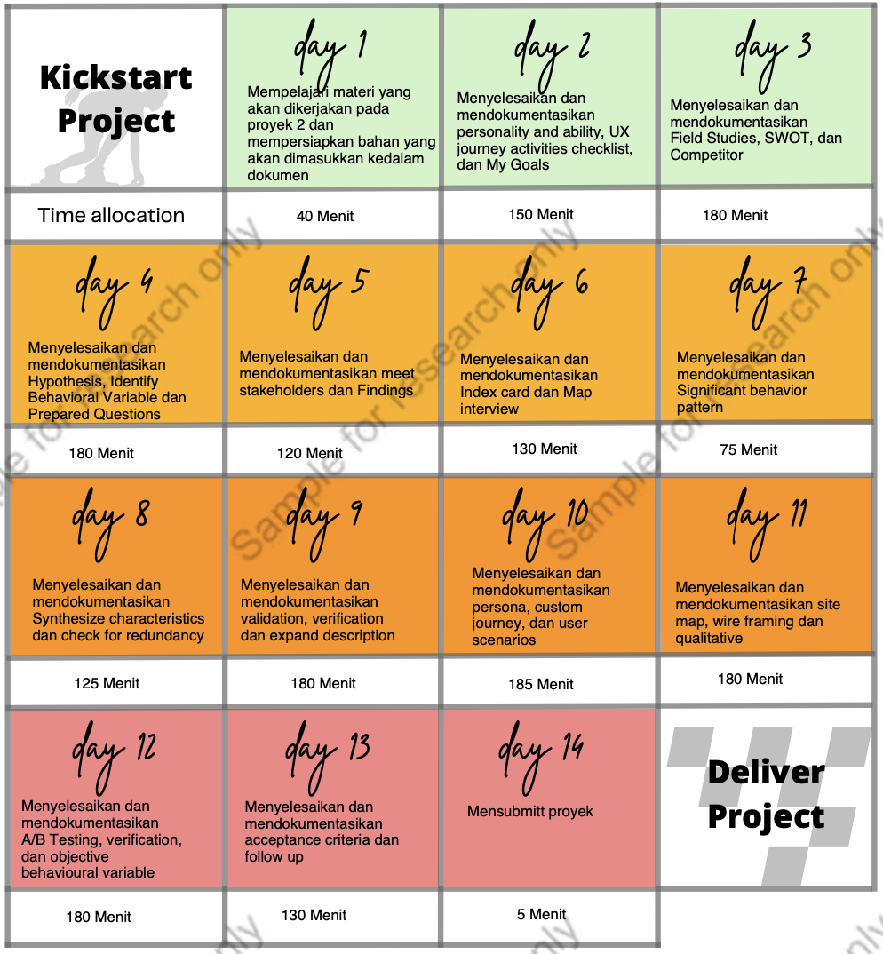

Gambar 3‑2 Goals dan Aktivitas

# HASIL DAN PEMBAHASAN

## Discover

## Hypothesis

Masukkan penjelasan Hypotheses Explanation disini dan kembangkan menjadi beberapa paragraf. Diperkenankan untuk merubah menjadi format tabel untuk mempermudah pembaca

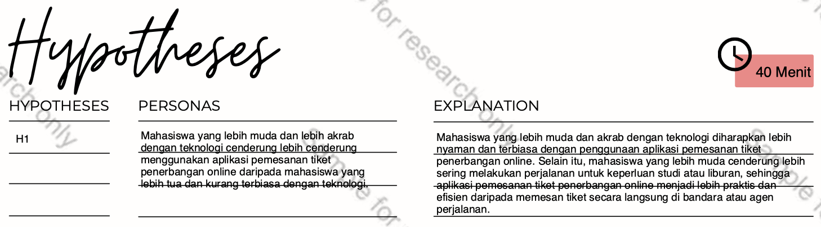

## Identify Behavioral Variable

Masukkan penjelasan Variable Explanation disini dan kembangkan menjadi beberapa paragraf. Diperkenankan untuk merubah menjadi format tabel untuk mempermudah pembaca

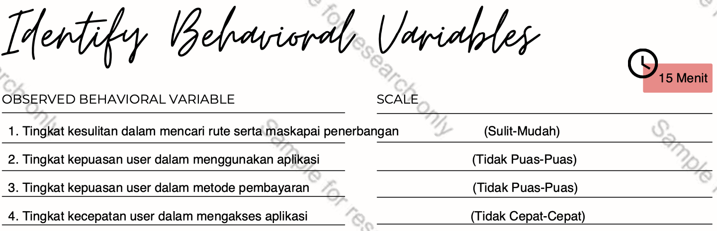

## Explore

## Prepared questions

Masukkan penjelasan Prepared Questions disini dan kembangkan menjadi beberapa paragraf. Diperkenankan untuk merubah menjadi format tabel untuk mempermudah pembaca

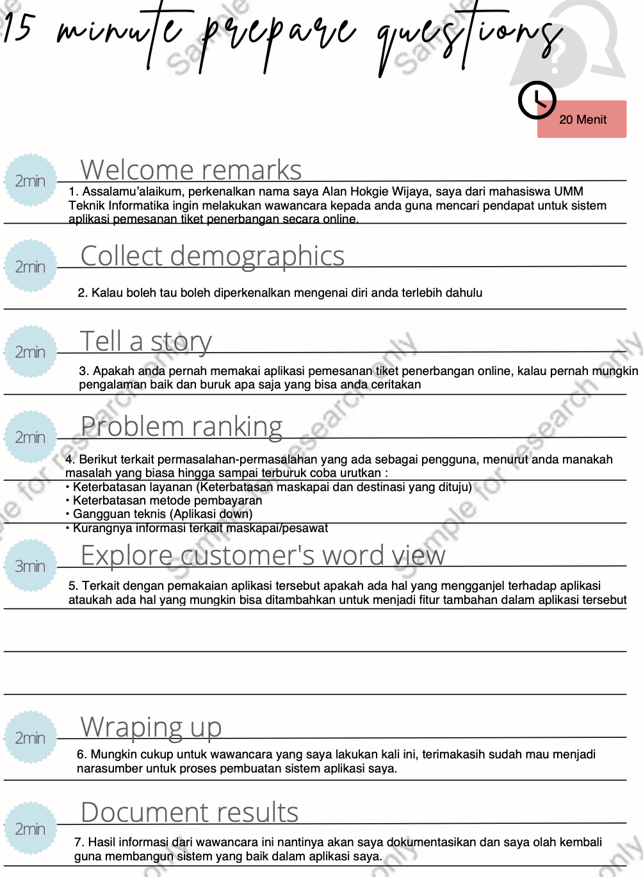

## Meet Stakeholders

Masukkan penjelasan “Objective and Expected Results” disini dan kembangkan menjadi beberapa paragraf.

Masukkan penjelasan “5 Minutes Questions” disini dan jabarkan korelasi dengan Hipotesis dan Variable

## Findings

Masukkan penjelasan “Mention Your Findings” disini dan kembangkan menjadi beberapa paragraf.

## Index cards/sticky notes

Masukkan gambar “Sticky notes” disini dan beri penjelasan untuk masing-masing user stories menjadi beberapa paragraf.

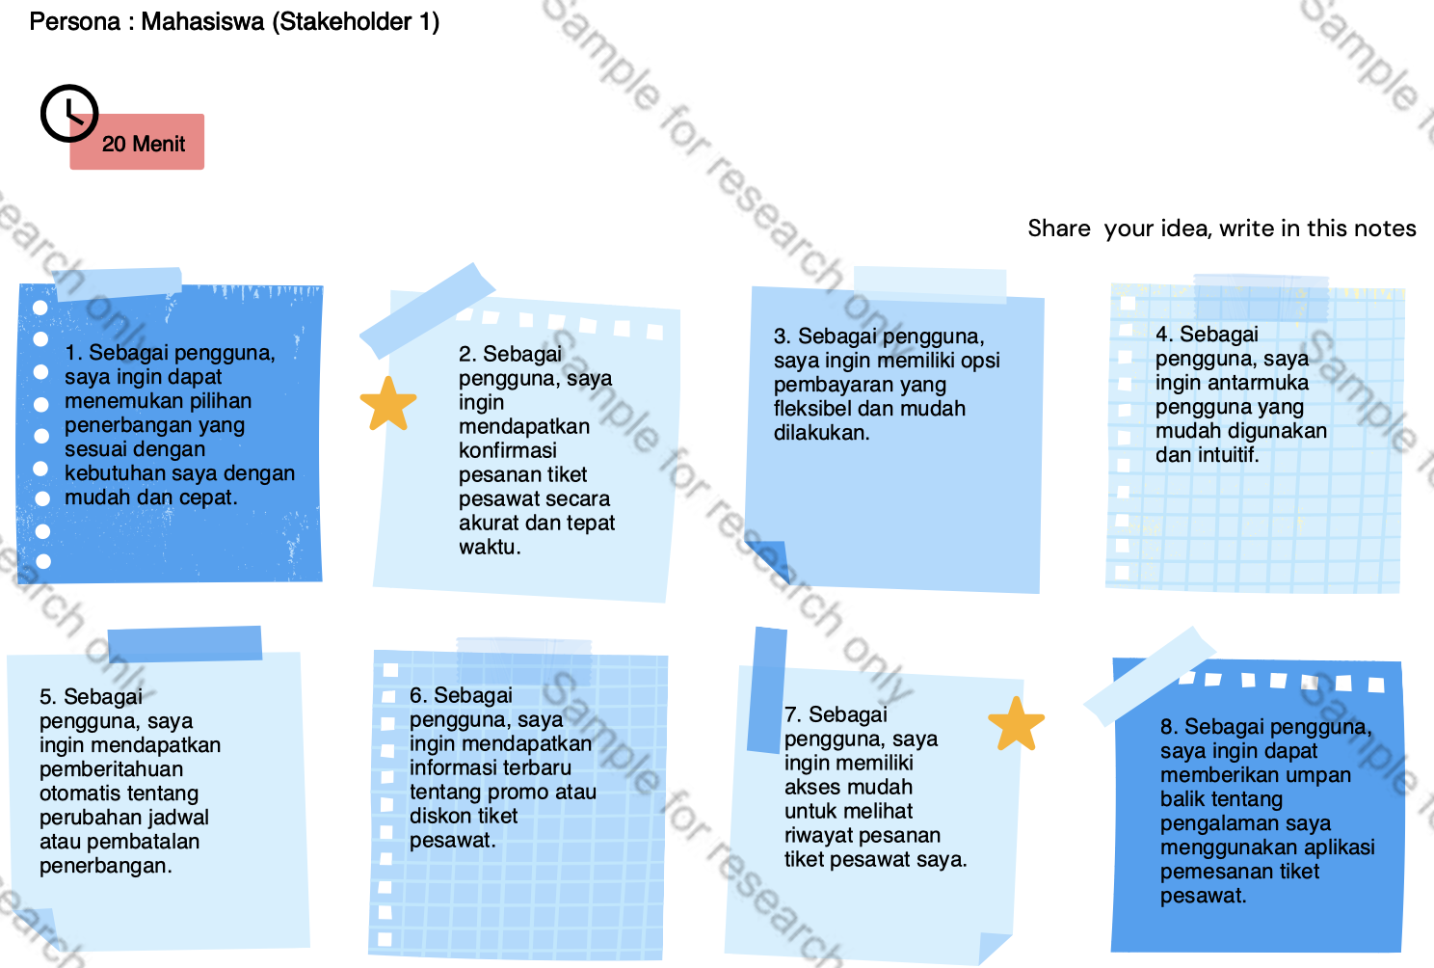

Gambar 4‑1 Sticky Notes untuk persona mahasiswa

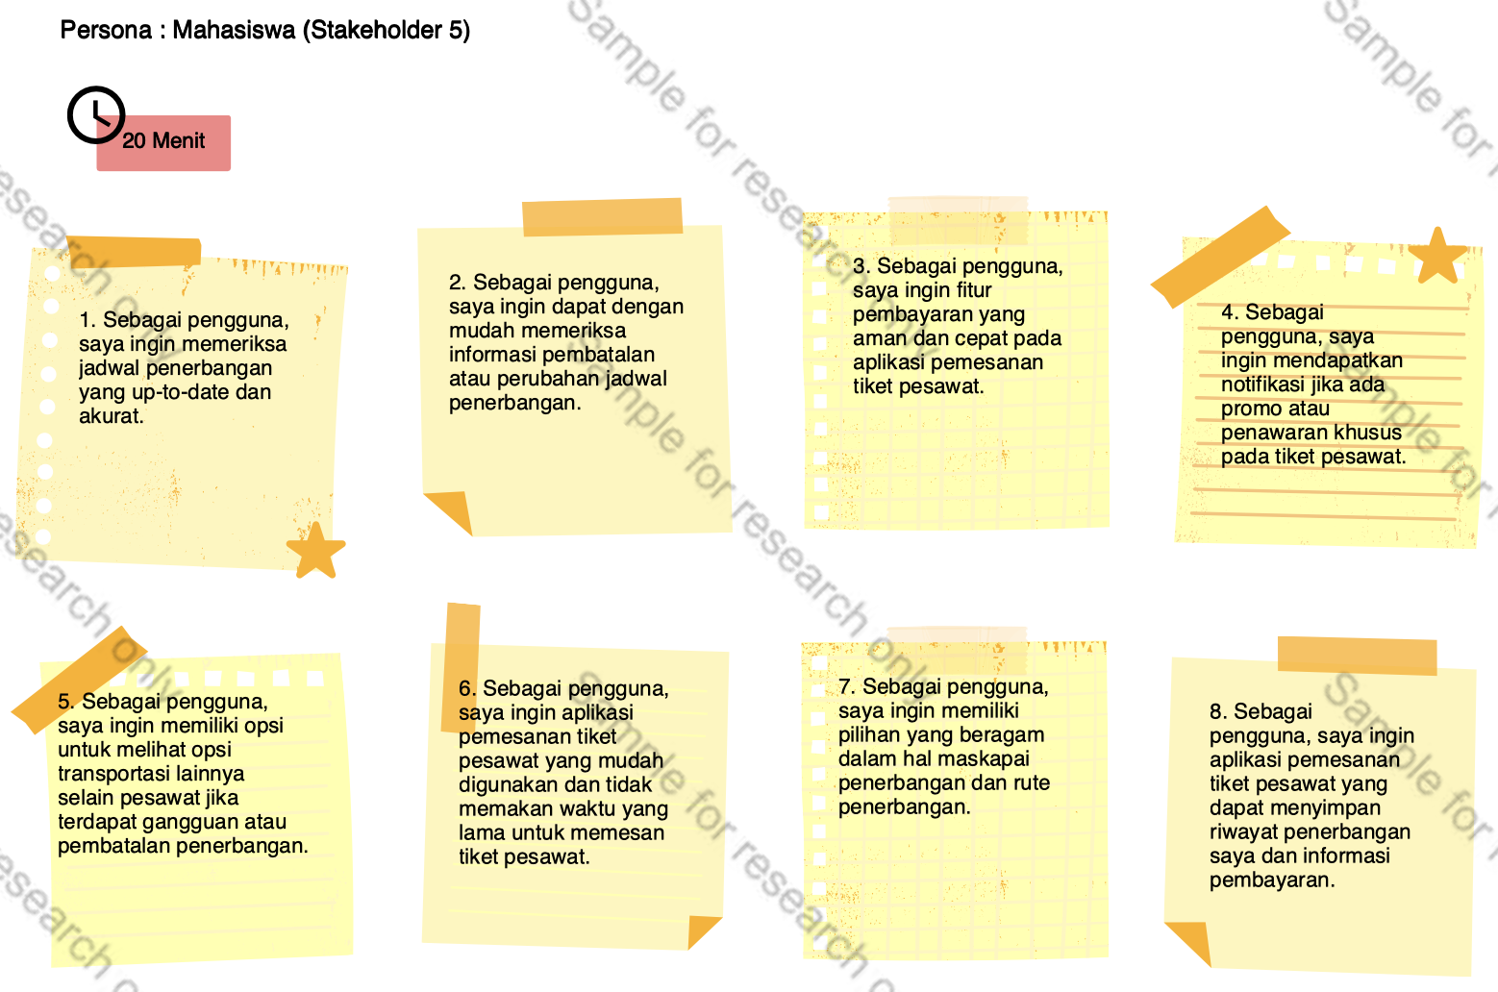

Gambar 4‑2 Sticky Notes untuk persona mahasiswa

## Map interview

Masukkan gambar “Map interview” disini dan beri penjelasan untuk masing-masing persona dan variable menjadi beberapa paragraf.

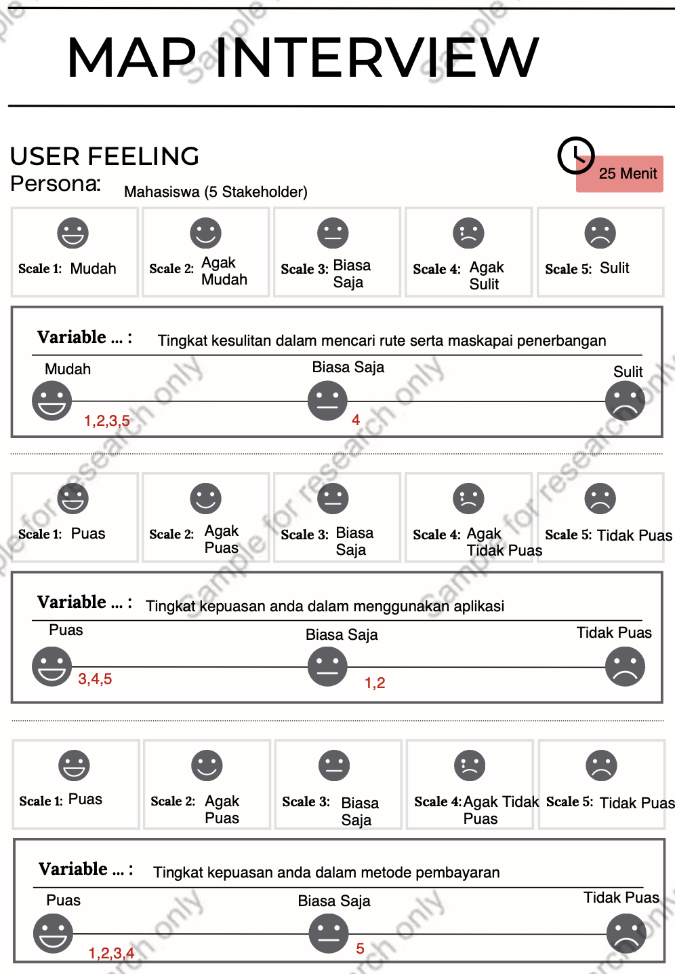 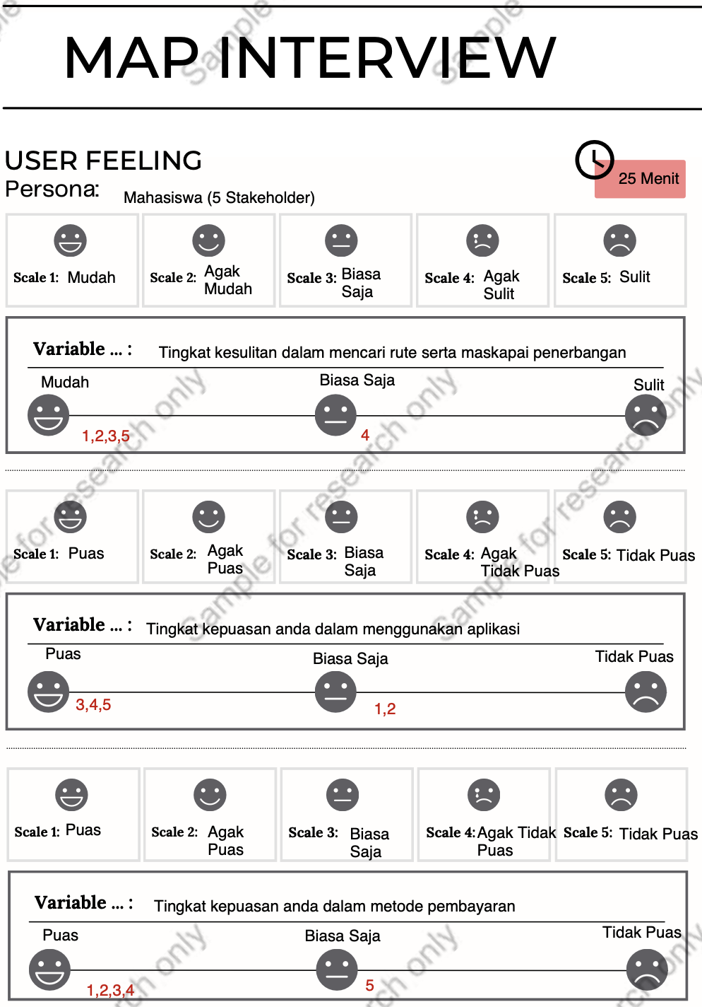

Gambar 4‑3 Judul Gambar

## Significant behavior pattern

Masukkan “Significant Behaviour Patterns” disini dan beri penjelasan untuk masing-masing persona dan variable menjadi beberapa paragraf.

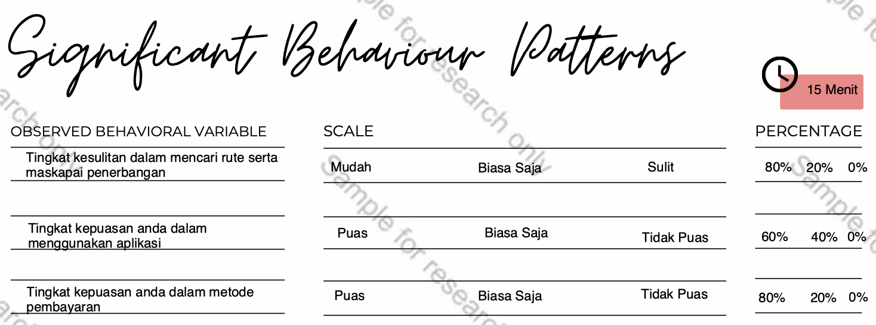

Gambar 4‑4 Judul Gambar

Masukkan “Patterns Explanation” disini dan beri penjelasan untuk masing-masing variable menjadi beberapa paragraf.

## Synthesize characteristics and relevant goals

Masukkan “Synthesize characteristics and relevant goals” disini dan beri penjelasan untuk masing-masing persona dan variable menjadi beberapa paragraf.

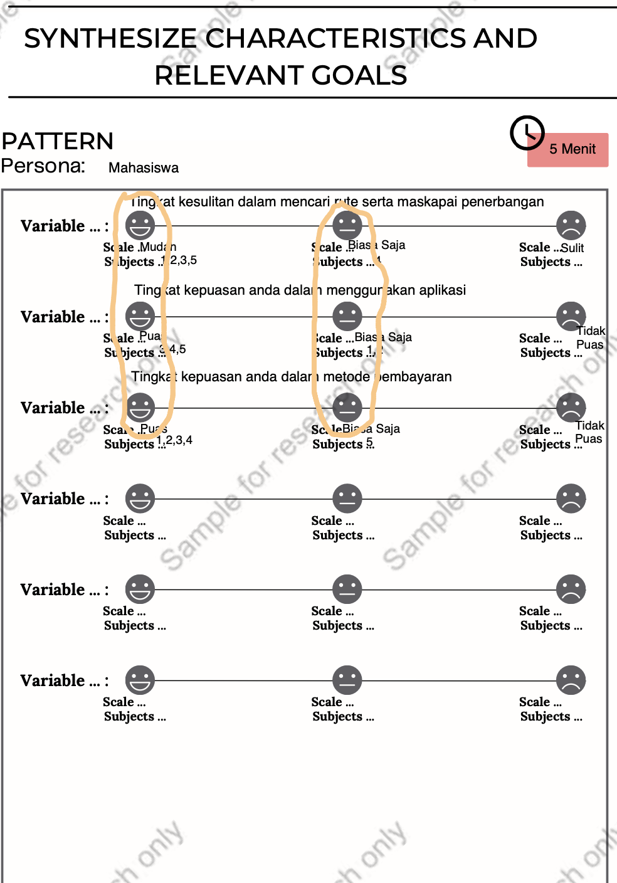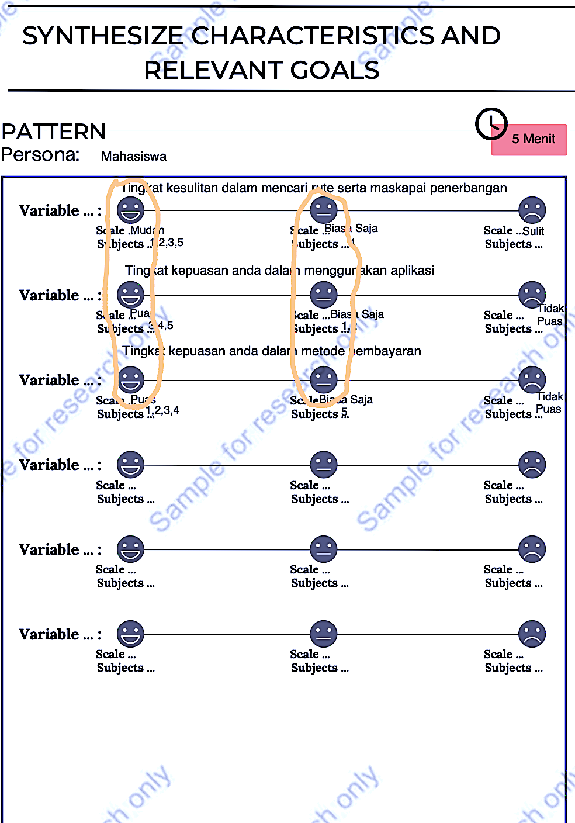

Gambar 4‑5 Judul Gambar

Masukkan “Synthesize Explanation” disini dan beri penjelasan untuk masing-masing variable menjadi beberapa paragraf.

## Check for redundancy and completeness

## Validation

Jelaskan tahapan untuk melakukan validation termasuk memvalidasi menggunakan instrument self-review dengan mencentang item validasi

Jelaskan tahapan untuk melakukan validation termasuk memvalidasi menggunakan instrument “Check for Redudancy and Completeness” dengan mencentang item validasi, mengisi borang isian, dan penjelasan

## Verification

Jelaskan tahapan untuk melakukan verifikasi termasuk memverifikasi menggunakan responden lain yang relevan, dan jelaskan hasilnya.

## Persona

Jelaskan maksud dari persona yang dibuat, dan mewakili karakteristik dari segment yang mana dari map intervew.

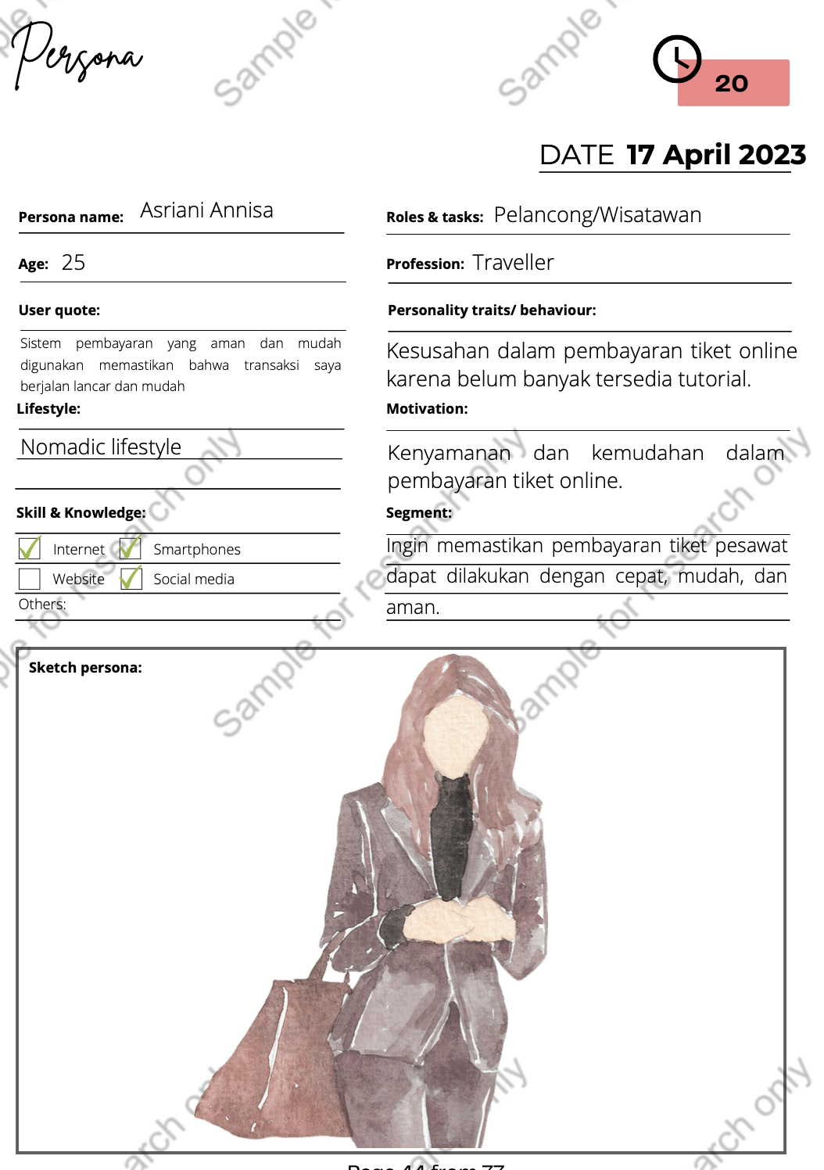

Jelaskan maksud dari persona yang dibuat, dan mewakili karakteristik dari segment yang mana dari map intervew.

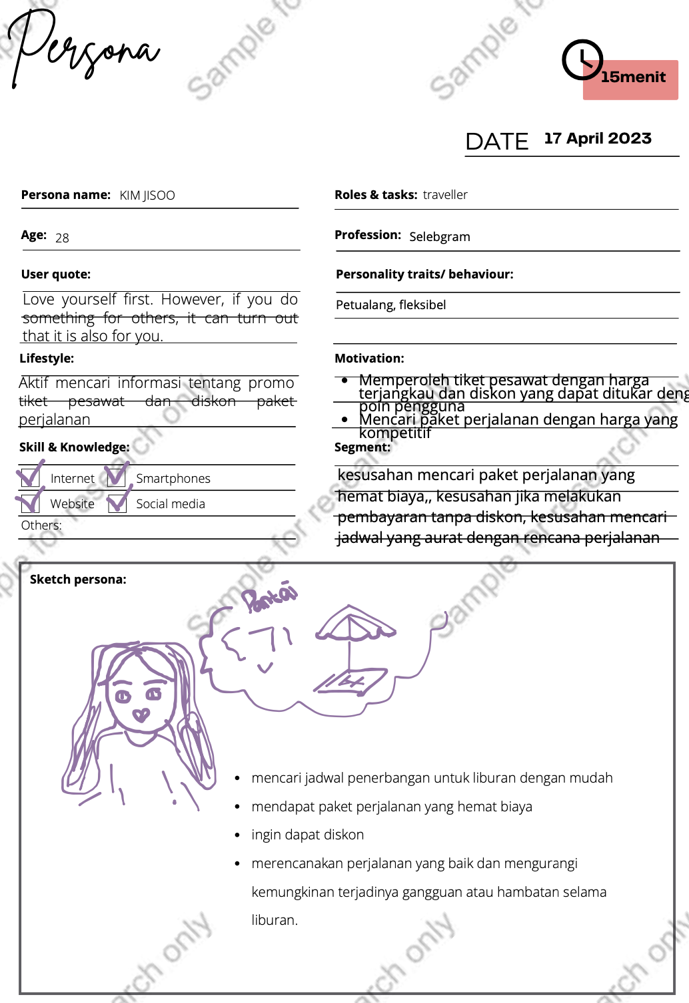

## Customer Journey

Jelaskan maksud dari customer journey yang dibuat, dan mewakili perjalanan pengalaman dari segment yang mana dari map intervew.

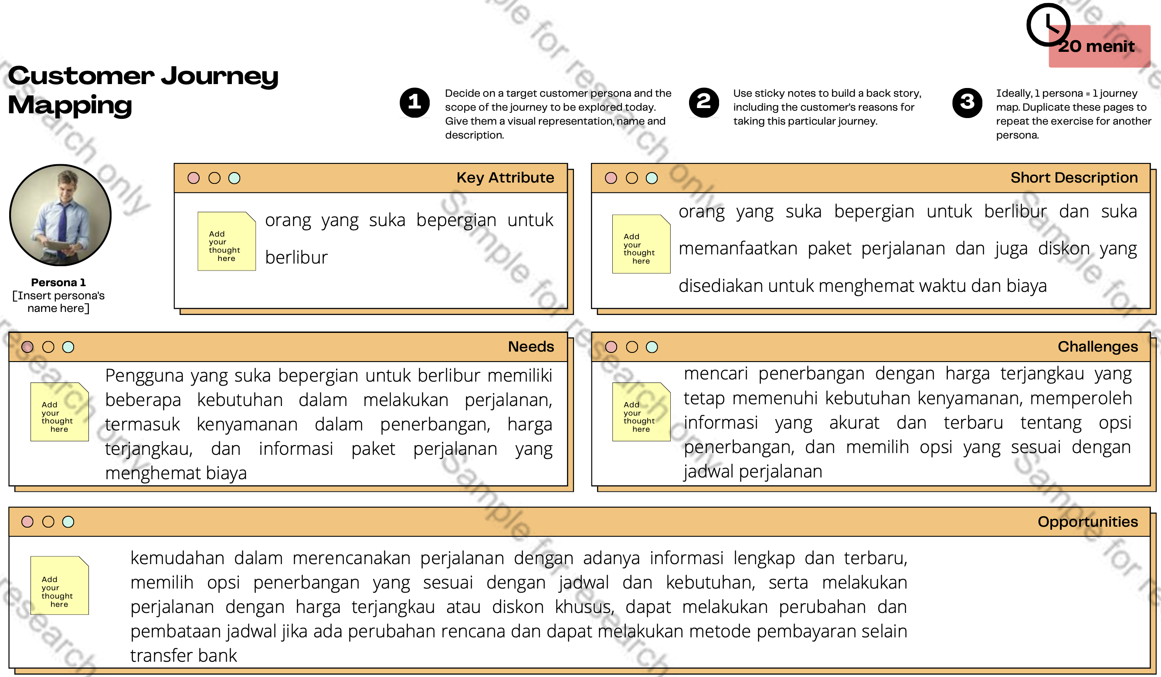

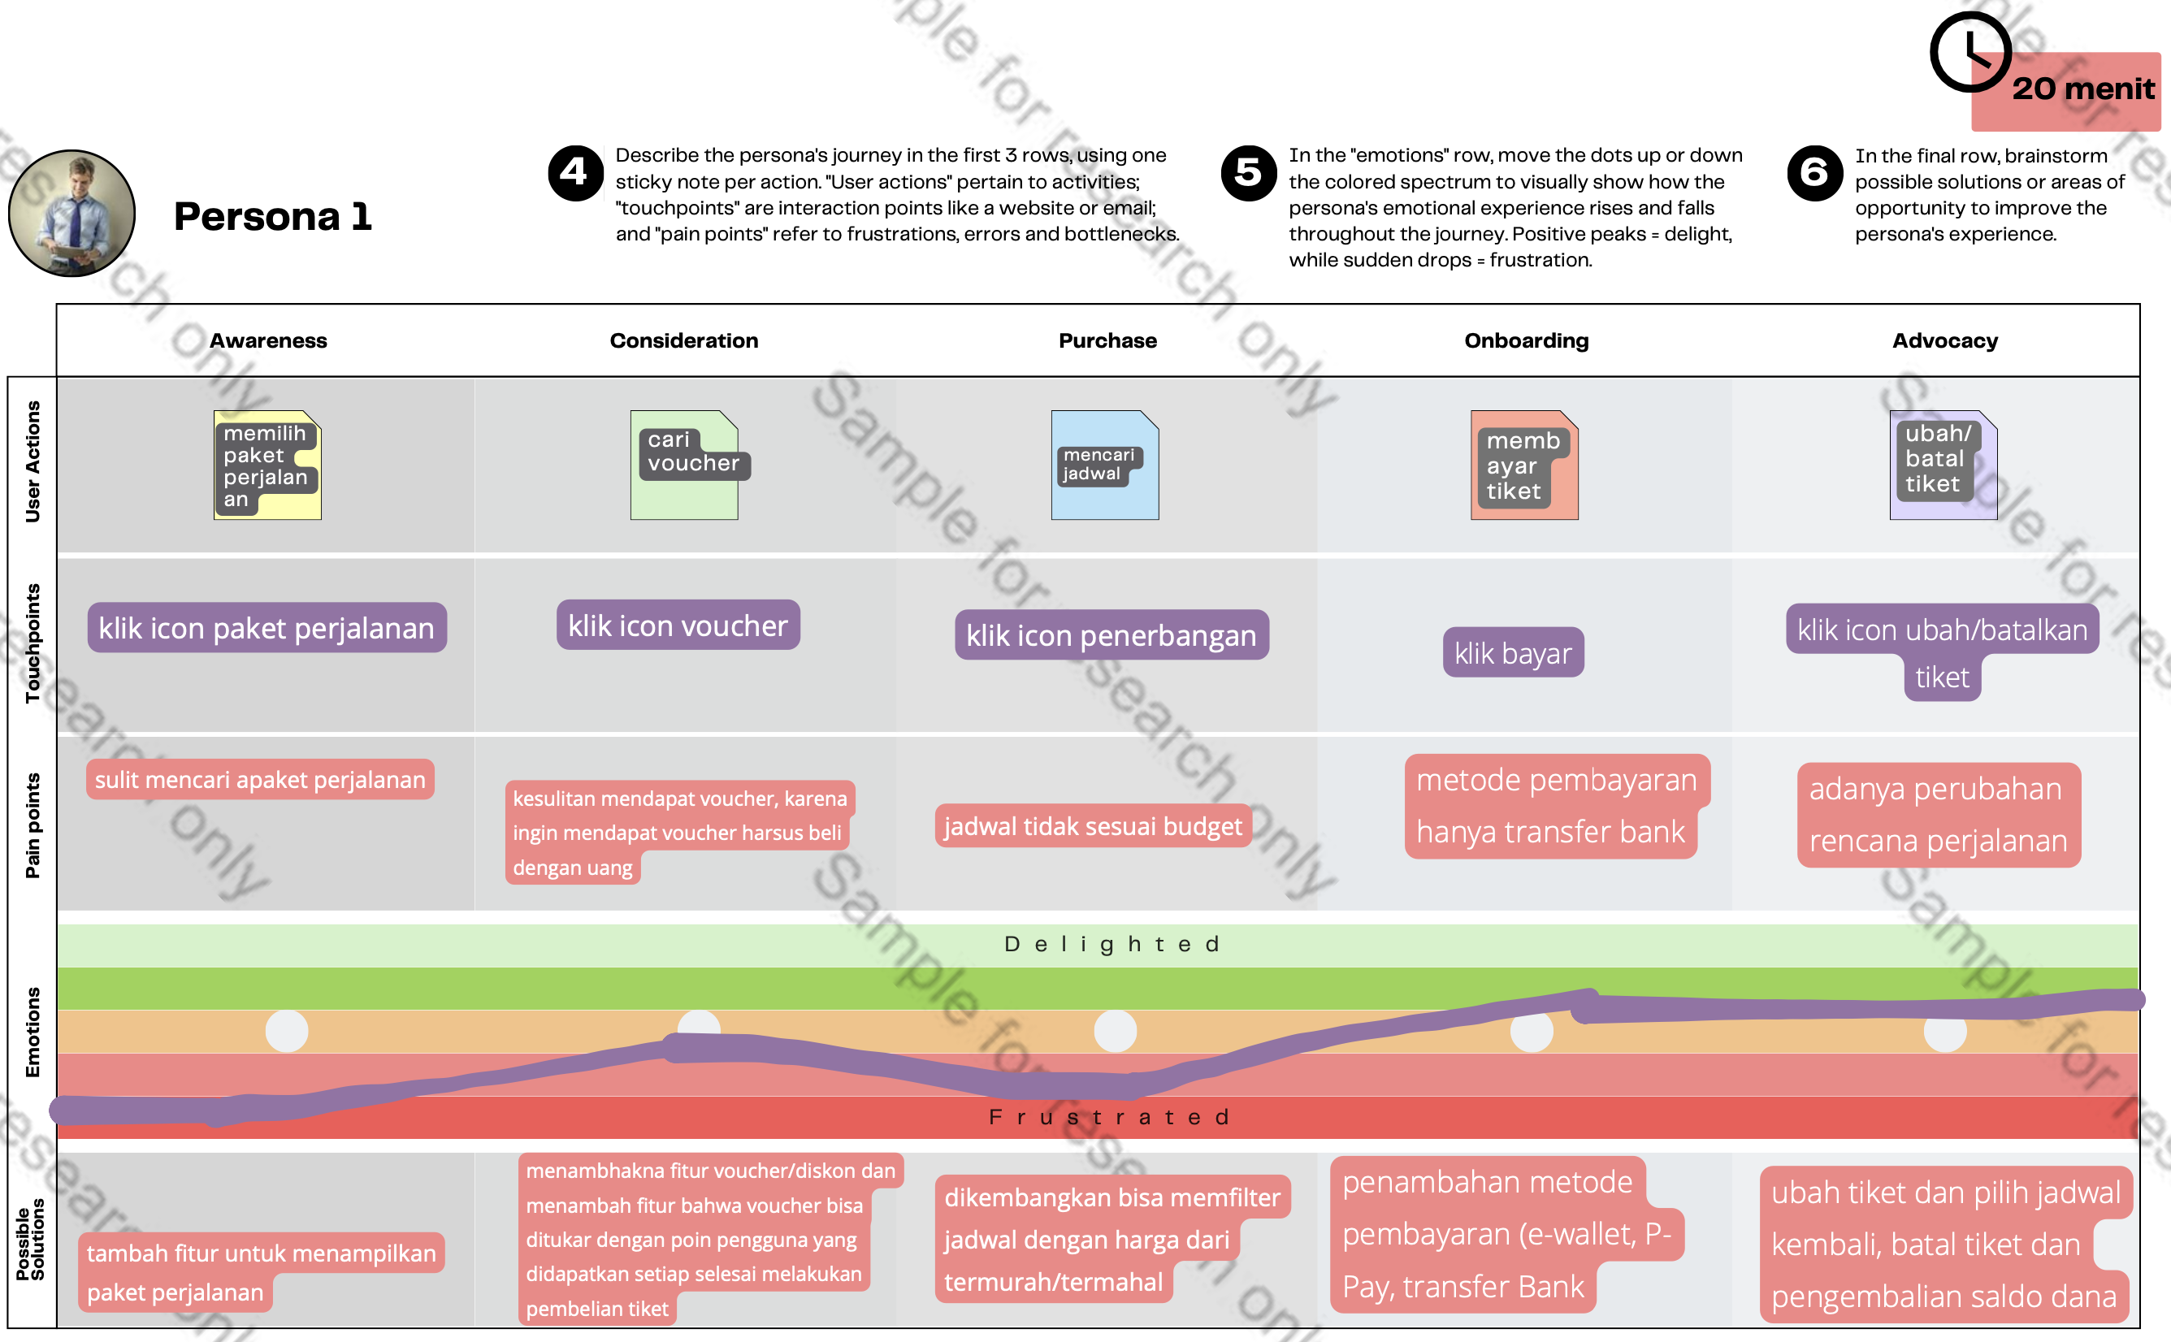

## User Scenarios and user stories

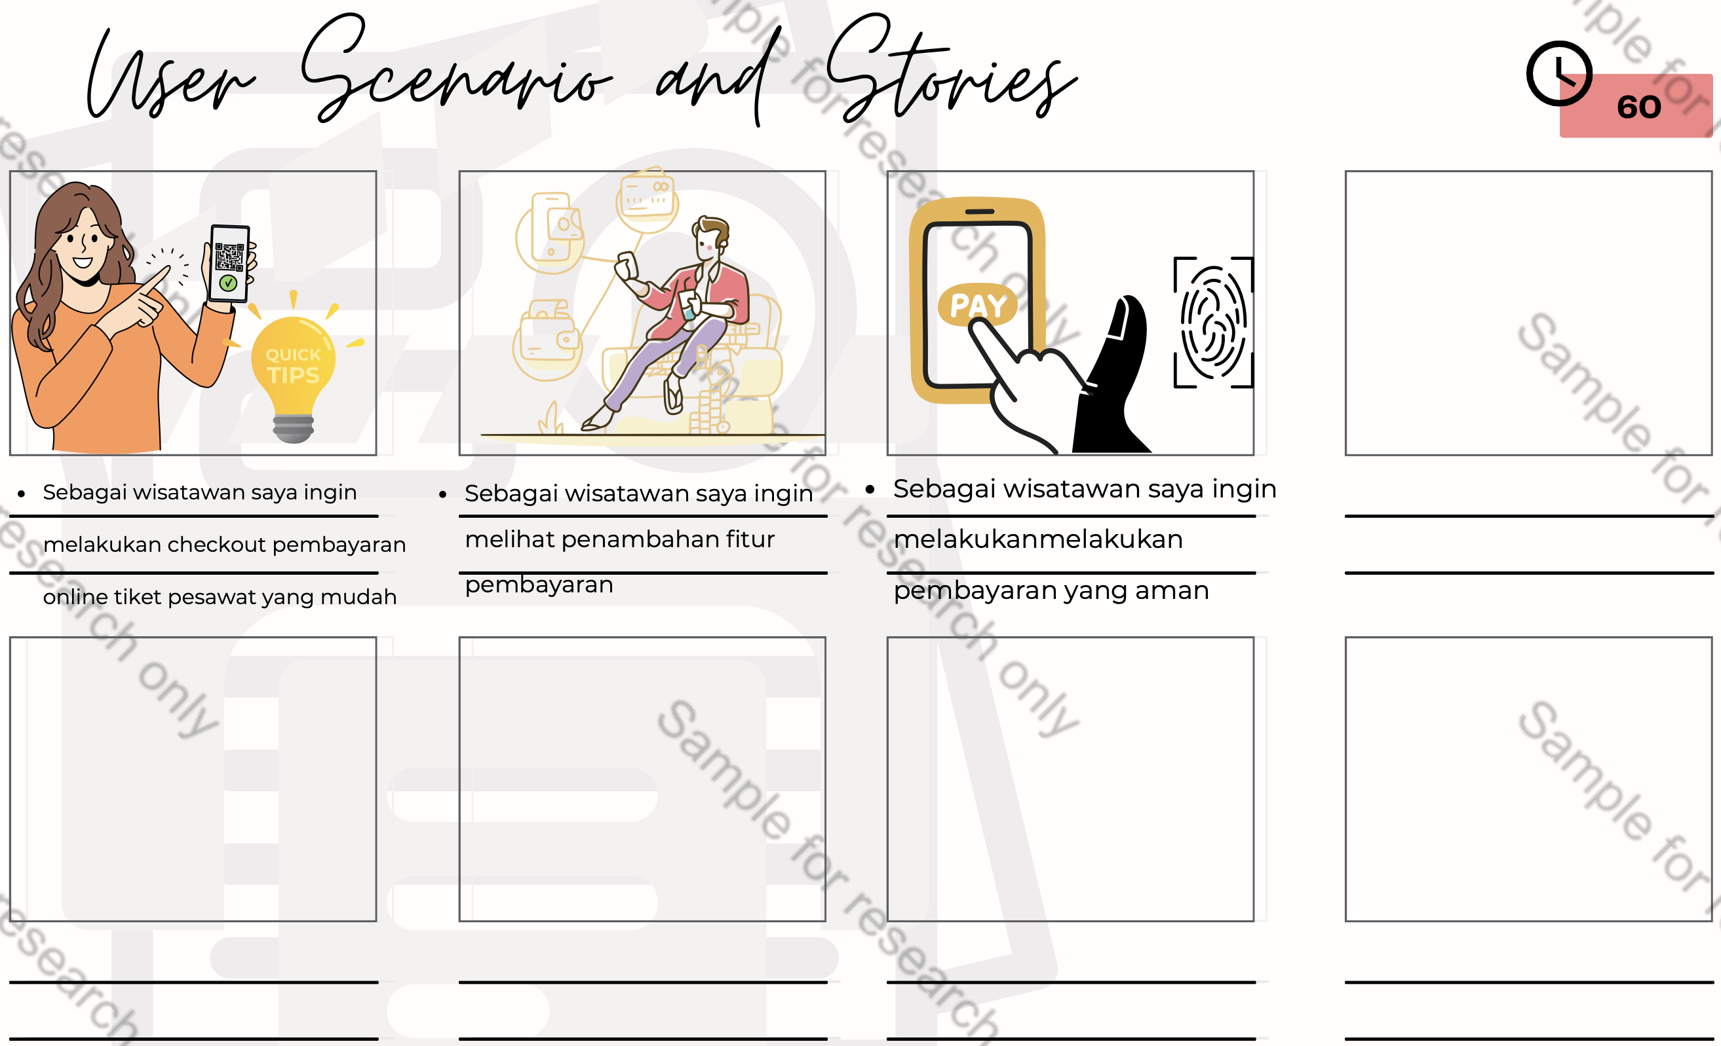

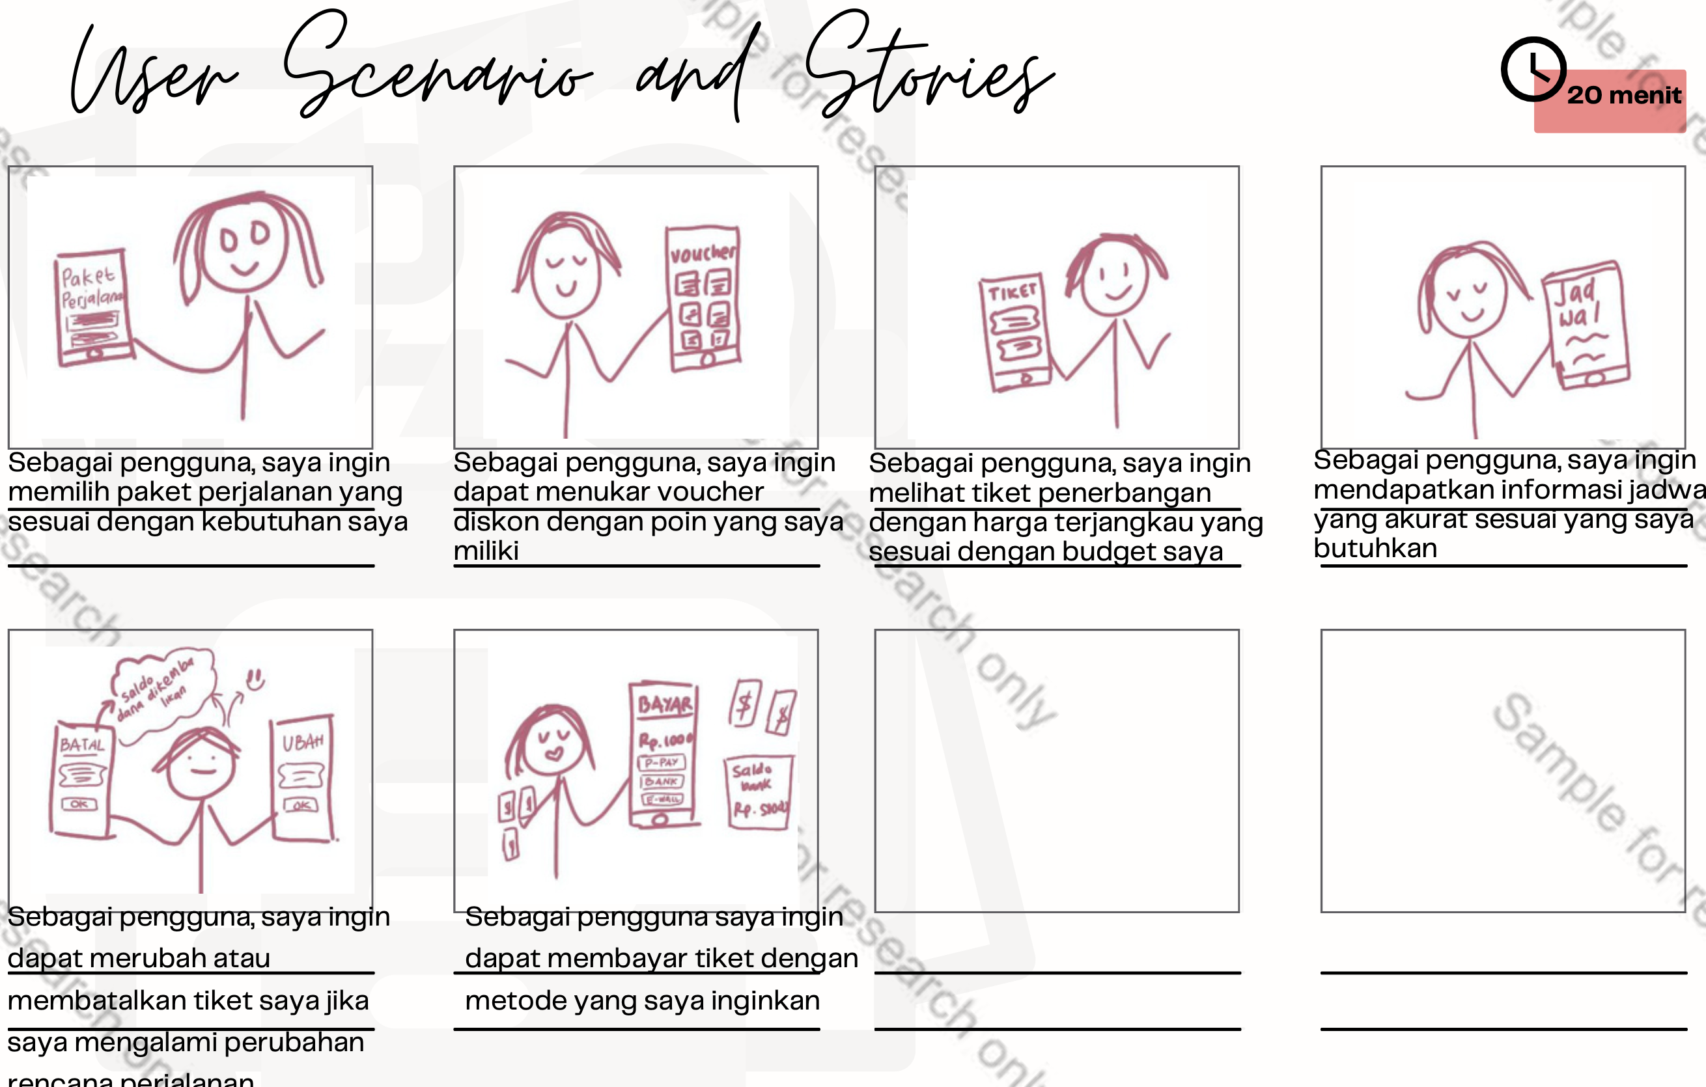

## Site map

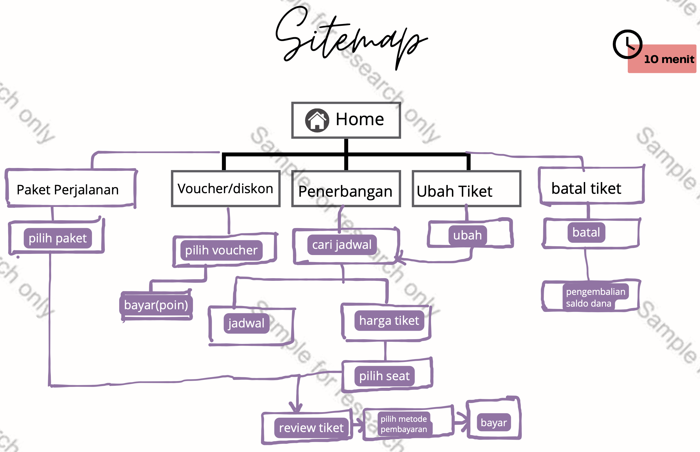

## Wireframing

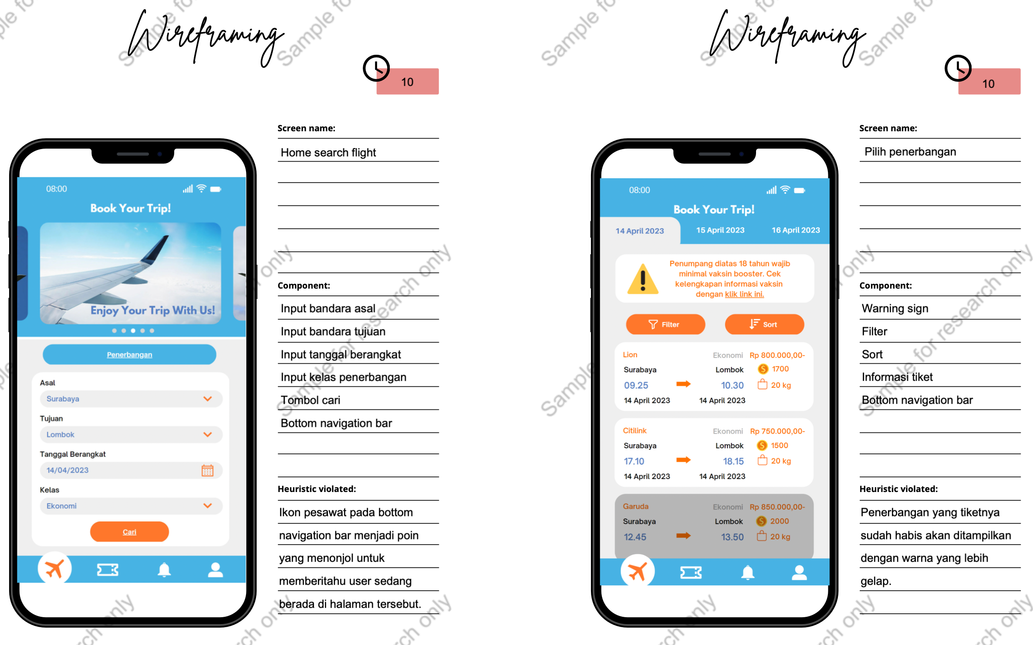

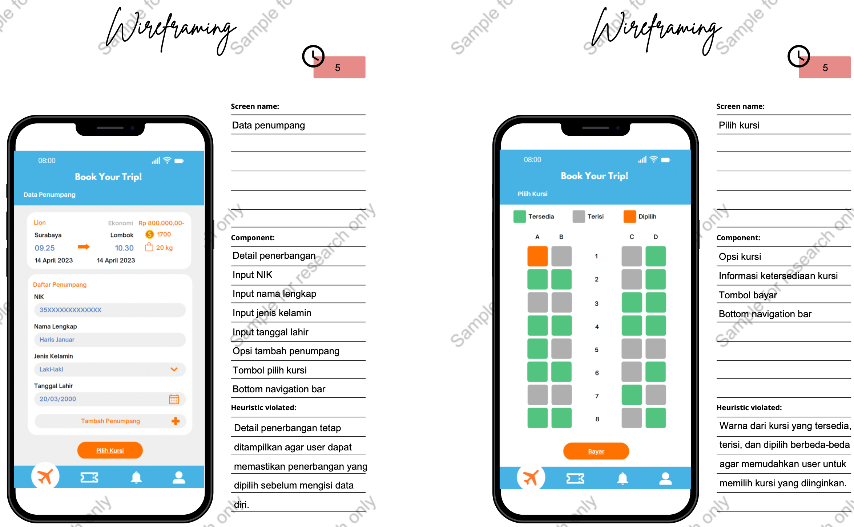

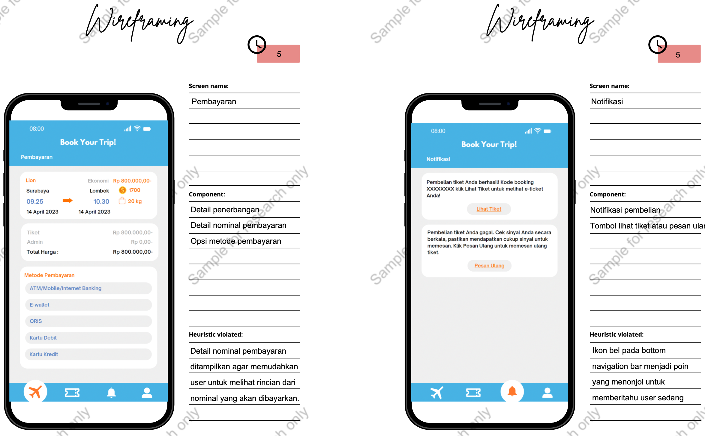

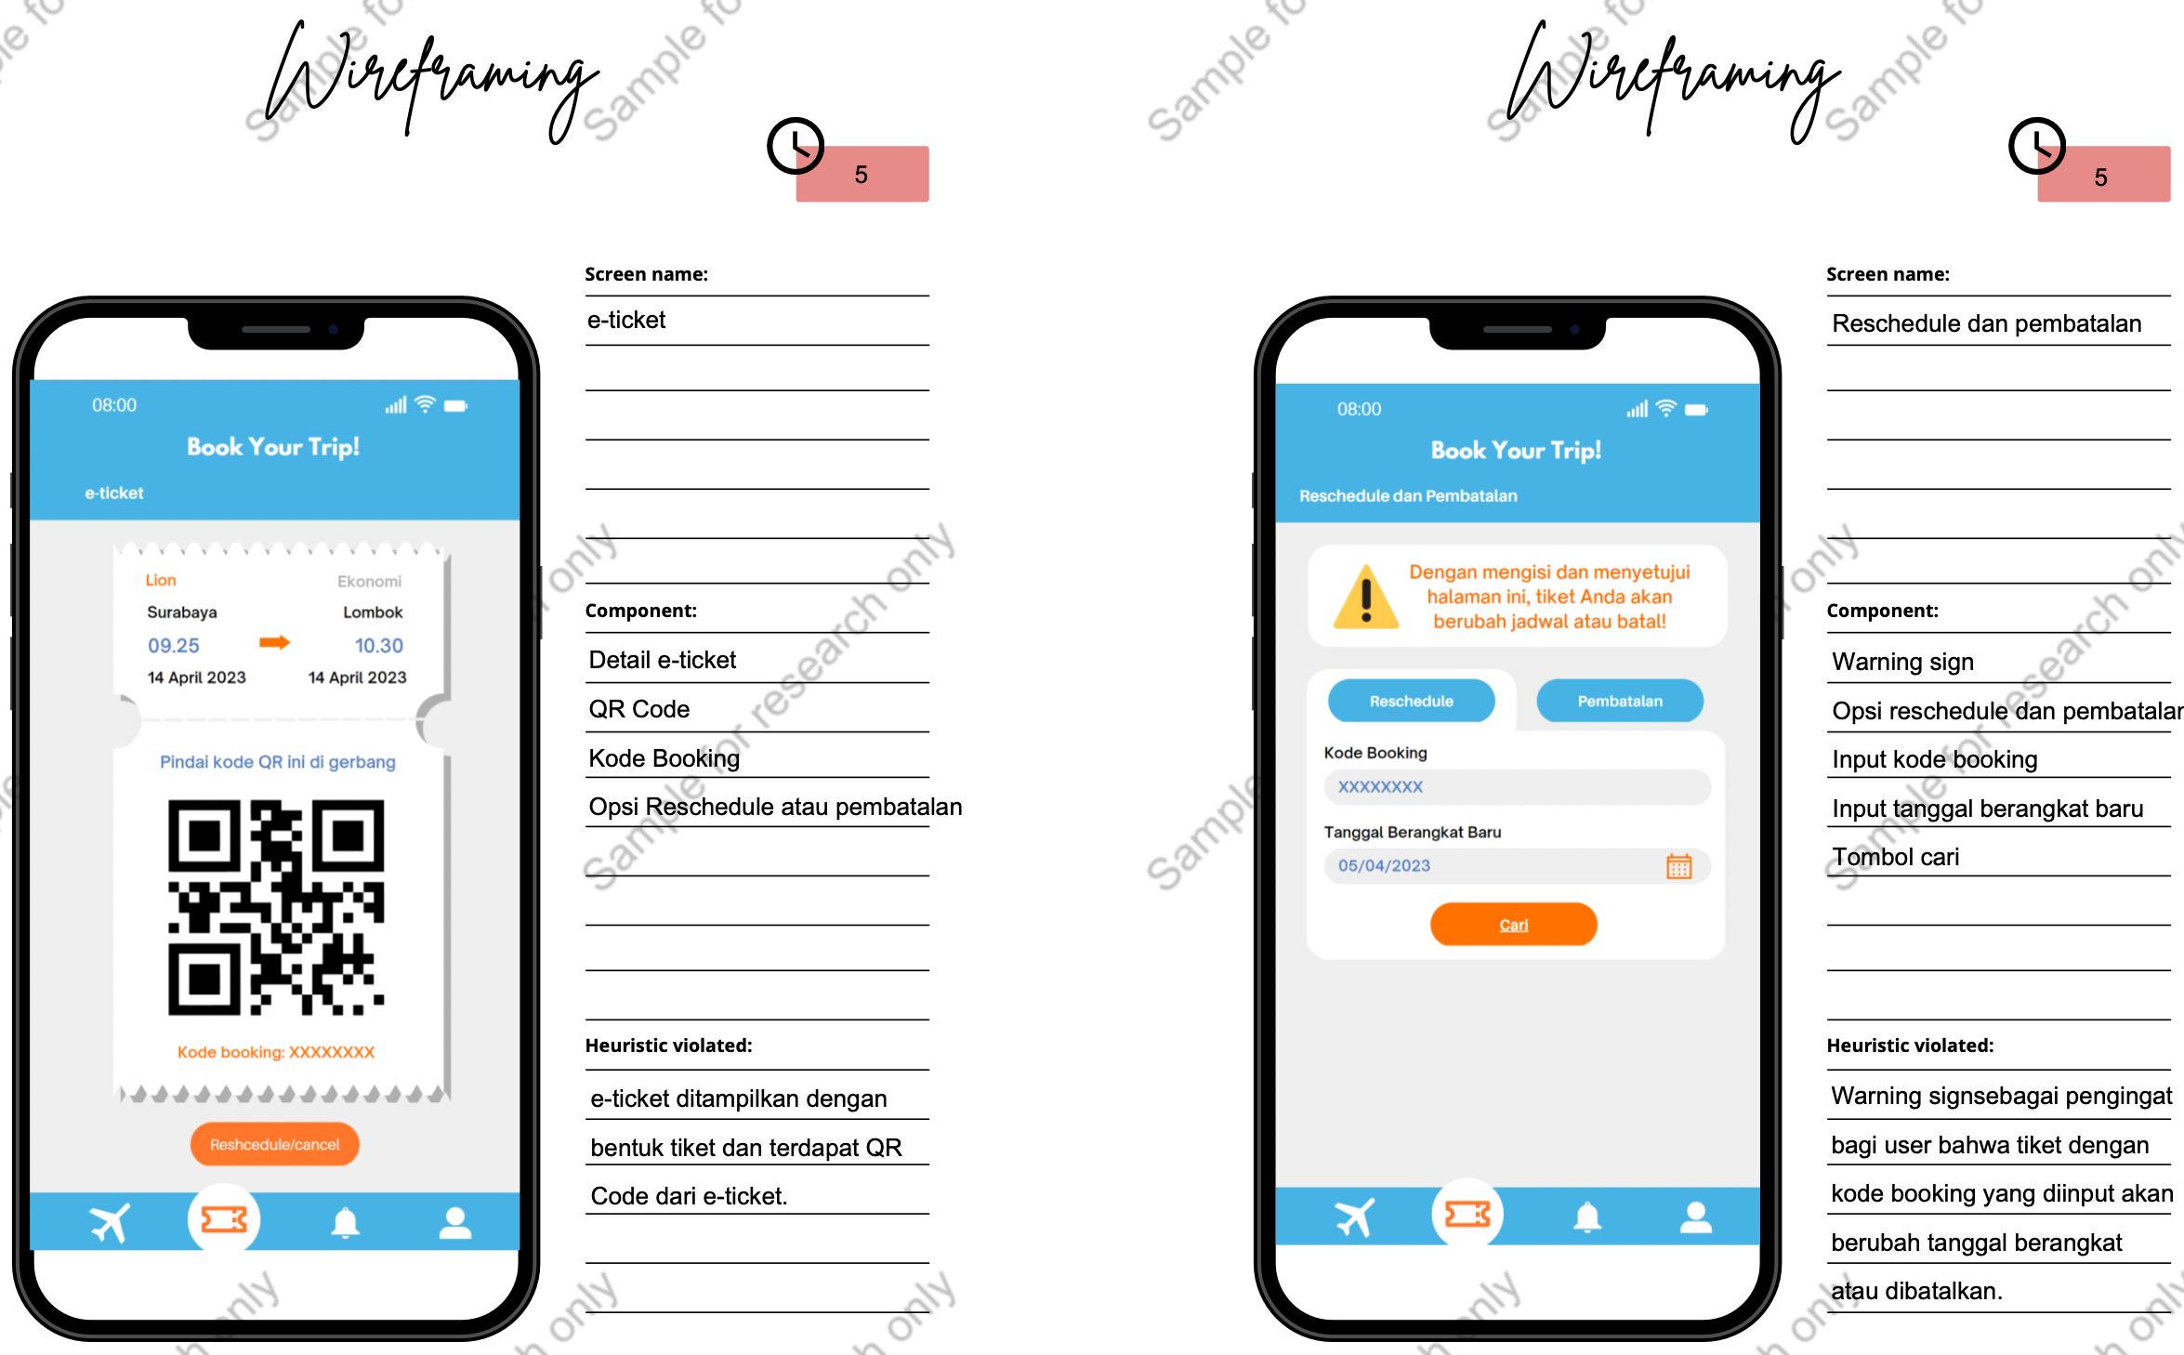

## Test

## Qualitative & Quantitative selection

Jelaskan maksud dari customer journey yang dibuat, dan mewakili perjalanan pengalaman dari segment yang mana dari map intervew.

|  |
| --- |
| **CONTOH**  Penelitian kualitatif dengan metode UX Journey bertujuan untuk memahami pengalaman pengguna saat menggunakan suatu produk atau layanan. Dalam konteks pengembangan aplikasi Flightbook System, metode ini akan digunakan untuk mempelajari pengalaman pengguna saat menggunakan aplikasi tersebut. Dengan menggunakan metode UX Journey, peneliti dapat mengidentifikasi kebutuhan dan preferensi pengguna dalam melakukan pembayaran online, sehingga dapat membantu dalam pengembangan aplikasi yang lebih baik dan memuaskan bagi pengguna. Metode UX Journey akan memungkinkan peneliti untuk memperoleh wawasan yang mendalam tentang proses dan tantangan yang dihadapi pengguna saat menggunakan aplikasi, serta memberikan solusi dan rekomendasi yang tepat untuk meningkatkan pengalaman pengguna dalam menggunakan aplikasi Flightbook System. Dalam penelitian kualitatif dengan metode UX Journey, peneliti akan menggunakan berbagai teknik seperti wawancara, observasi, dan analisis data untuk memperoleh informasi yang akurat dan relevan. |

## A/B Testing

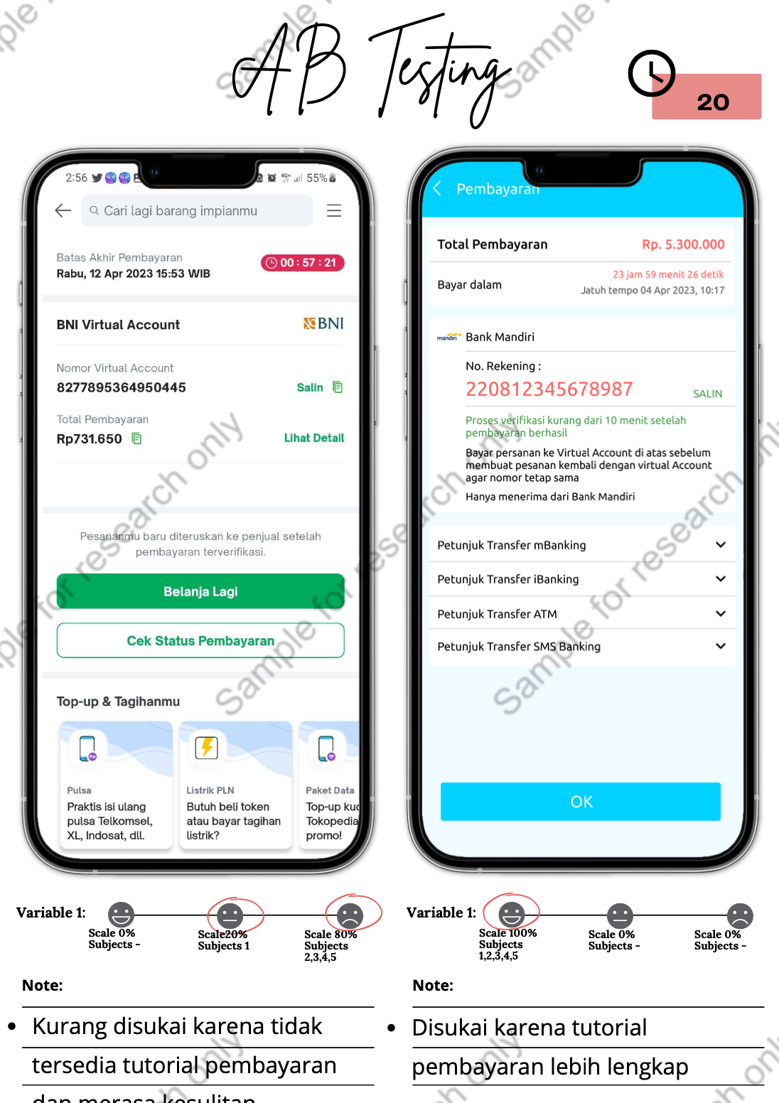

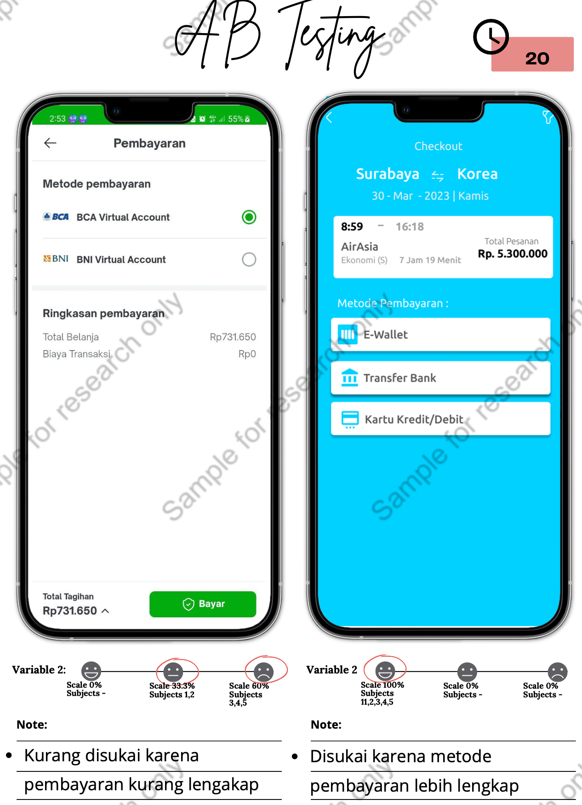

## Verification

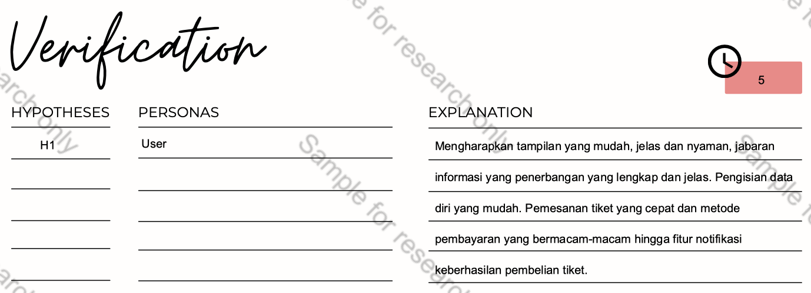

Masukkan penjelasan Objective Explanation disini

|  |
| --- |
| **CONTOH**  Pada halaman beranda, user atau pengguna dapat langsung mencari penerbangan sesuai dengan preferensinya. Dengan menginputkan bandara asal, bandara tujuan, tanggal keberangkatan, dan kelas yang diinginkan. Kemudian dengan menekan tombol cari, sistem akan mencari tiket yang sesuai dengan adanya fitur filter dan sort maka akan mempermudah user untuk memilih tiket sesuai dengan preferensinya. Kemudian pada bagian pembayaran terdapat banyak metode pembayaran yang dapat dipilih. Pengguna akan mendapatkan notifikasi apakah pembelian tiket berhasil atau tidak. E-ticket dapat dilihat beserta detail informasi tiketnya. |

## Objective Behavioural Variables

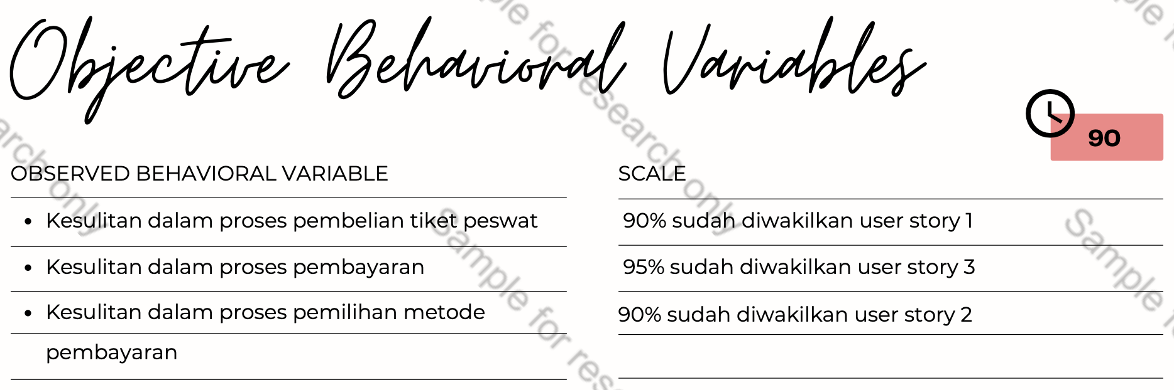

## Acceptance Criteria

Tujuan utama dari pembuatan acceptance criteria adalah untuk memberikan landasan bagi pengembang sistem atau tim QA untuk melakukan pengujian yang efektif dan efisien berdasarkan solusi desain yang telah dibuat. Dengan adanya acceptance criteria yang jelas dan terukur, tim pengembang dapat memastikan bahwa solusi desain yang diimplementasikan telah memenuhi persyaratan yang telah ditentukan. Selain itu, acceptance criteria juga membantu dalam meminimalkan risiko kesalahan pengembangan dan memastikan bahwa fitur atau fungsi sistem bekerja sesuai yang diharapkan. Dengan kata lain, acceptance criteria menjadi alat pengukur keberhasilan sebuah proyek dan memberikan jaminan bahwa hasil pengembangan sistem akan memenuhi standar kualitas dan kebutuhan pengguna.

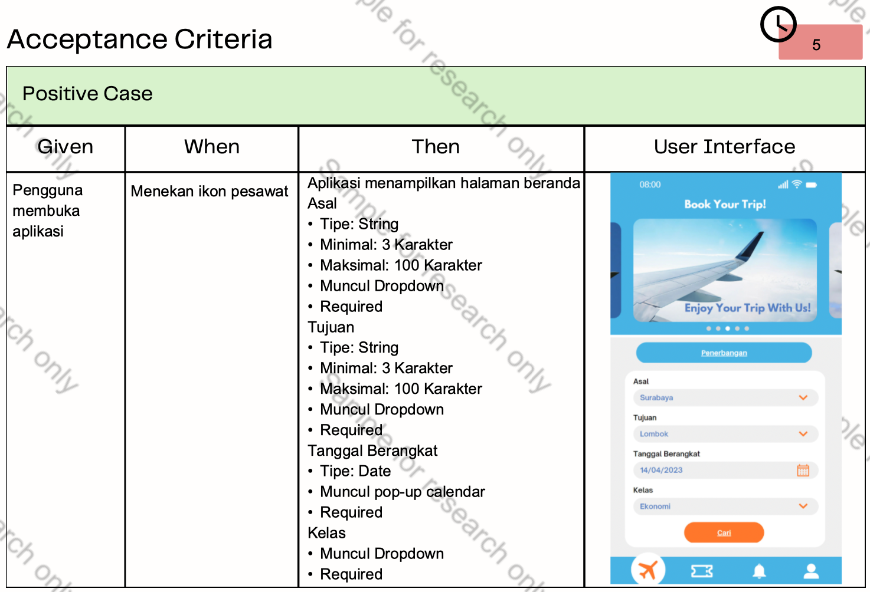

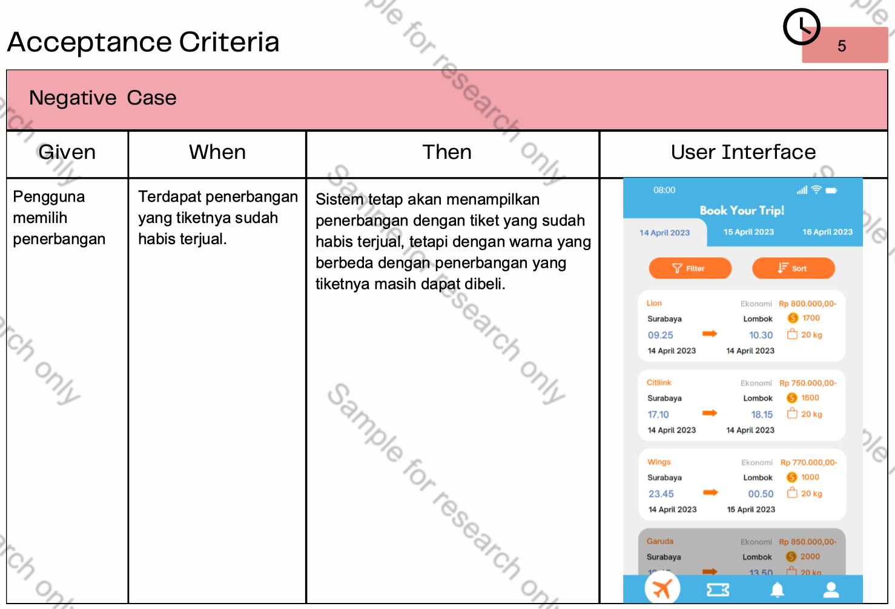

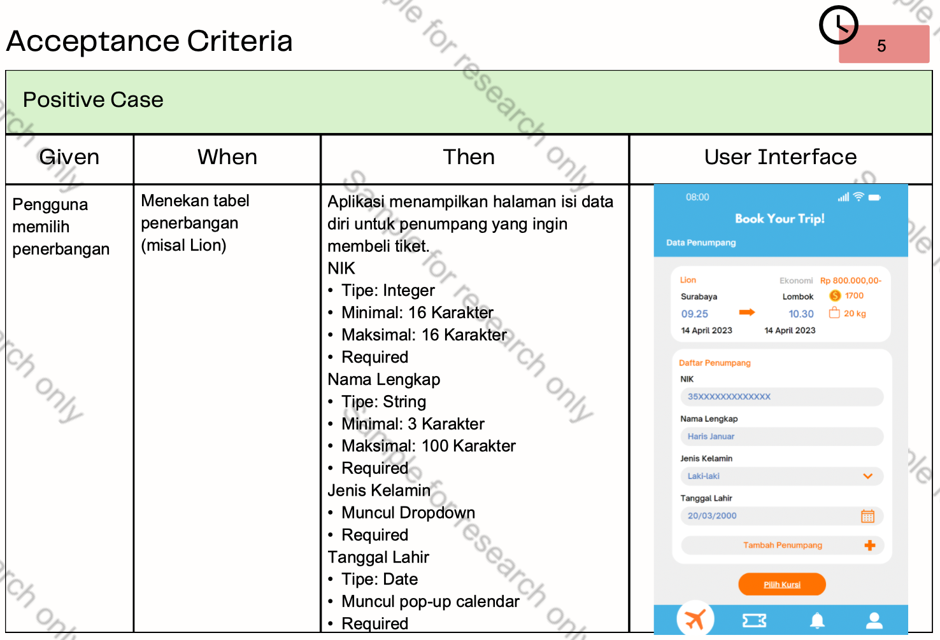

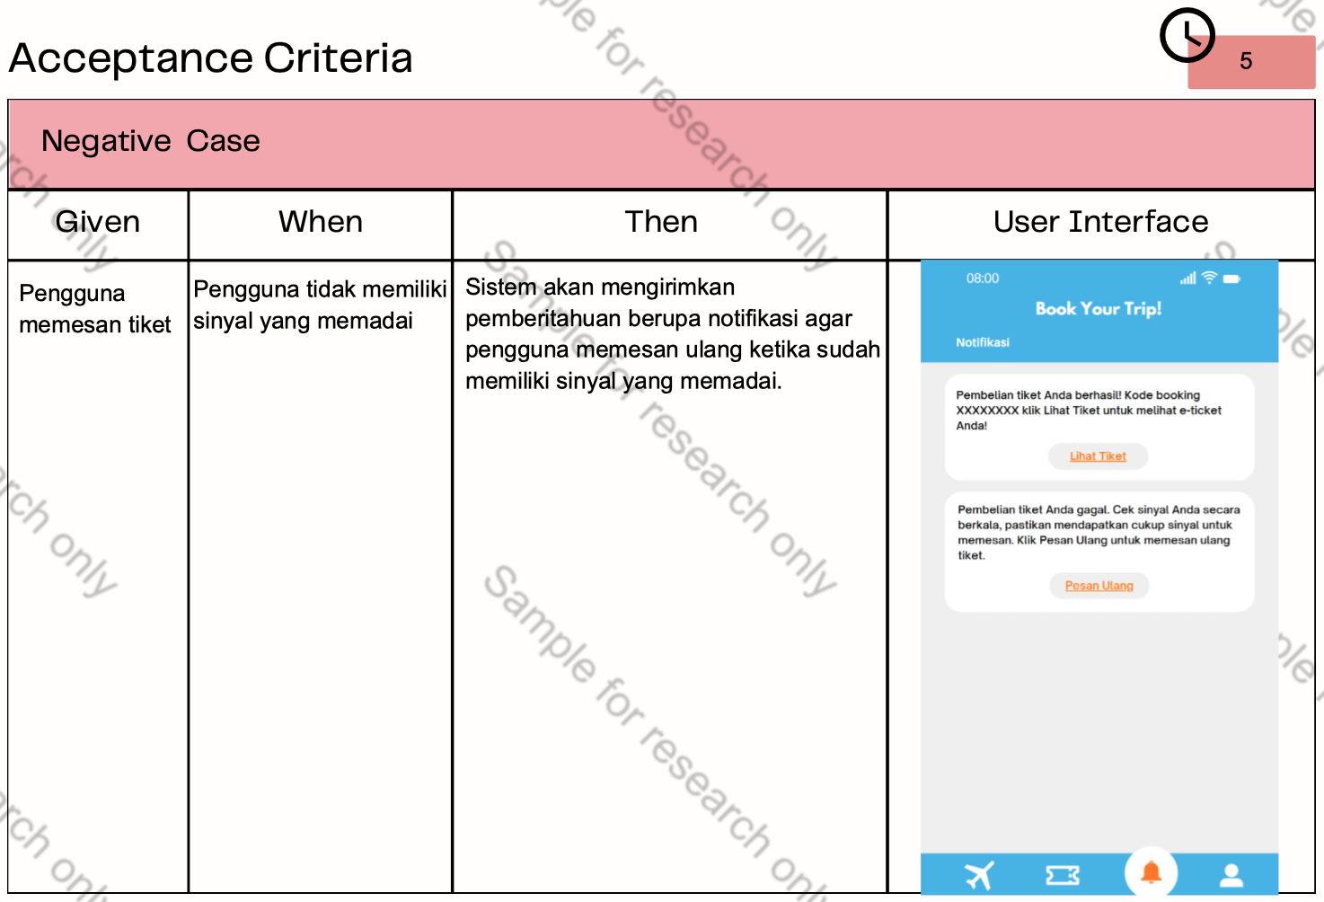

## Listen (Follow-up)

|  |
| --- |
| **CONTOH**  Berdasarkan diskusi dengan stakeholder yang terkait dalam pengembangan aplikasi Flightbook System, kami mendapatkan saran untuk mengembangkan fitur transportasi bandara yang akan memberikan kemudahan bagi pengguna dalam proses antar-jemput ke bandara. Fitur ini dirancang agar dapat memberikan pengalaman yang lebih seamless dan praktis bagi pengguna yang melakukan perjalanan dengan pesawat, terutama pada jam-jam sibuk atau kondisi cuaca yang tidak memungkinkan. Fitur transportasi bandara ini akan memungkinkan pengguna untuk memesan layanan antar-jemput secara online melalui aplikasi Flightbook System. Selain itu, pengguna juga dapat memilih kendaraan yang sesuai dengan kebutuhan dan budget mereka, seperti mobil sedan, van, atau bus. Fitur tambahan seperti penjemputan langsung di depan pintu rumah atau hotel, layanan porter, dan lain-lain, juga dapat dipilih sesuai dengan kebutuhan pengguna. Kami yakin bahwa pengembangan fitur transportasi bandara ini akan memberikan nilai tambah bagi pengguna dalam proses perjalanan mereka. Dalam visi kami untuk terus meningkatkan kualitas dan kenyamanan layanan yang kami tawarkan dalam aplikasi Flightbook System, fitur transportasi bandara ini akan menjadi langkah penting untuk memenuhi kebutuhan dan preferensi pengguna dengan lebih baik lagi. |

## Daftar Periksa Spesifikasi Kebutuhan

Tujuan dari Daftar Periksa Spesifikasi Kebutuhan (Requirement Specification Checklist) adalah untuk memastikan bahwa seluruh spesifikasi kebutuhan sebuah sistem atau produk telah terpenuhi sebelum diluncurkan ke publik. Checklist ini membantu dalam memastikan bahwa spesifikasi kebutuhan sudah lengkap, konsisten, dan dapat dipenuhi oleh pengembang atau tim teknis yang terlibat.

Daftar Periksa Spesifikasi Kebutuhan harus mencakup semua kebutuhan yang telah ditetapkan oleh pihak pengguna atau stakeholder. Ini termasuk kebutuhan fungsional dan non-fungsional, seperti keamanan, keandalan, kinerja, dan antarmuka pengguna. Daftar periksa ini harus mencakup persyaratan dasar, termasuk fungsi sistem, interaksi dengan pengguna, pengujian dan verifikasi, ketersediaan dan skalabilitas, keamanan, dan persyaratan kompatibilitas. Selain itu, daftar periksa ini juga harus mencakup detail spesifik seperti persyaratan sistem operasi dan lingkungan pengguna, tingkat aksesibilitas, dan persyaratan keamanan data. Semua persyaratan yang terdapat di dalam daftar periksa harus jelas, terukur, dan dapat diverifikasi. Dengan adanya daftar periksa ini, diharapkan dapat membantu dalam memastikan kualitas dan keberhasilan sistem atau produk yang akan diluncurkan.

Tabel 4‑1 Daftar Periksa Kebutuhan

|  |  |  |  |
| --- | --- | --- | --- |
| **Aspek Pemeriksaan** | **Semua** | **Beberapa** | **Tidak Memenuhi** |
| **3** | **2** | **1** |
| Jelas (Unambiguous) | | | | |
| Apakah persyaratan ditulis dalam bahasa yang jelas dan ringkas? | 3 |  |  |
| Apakah ada kata atau frasa yang dapat ditafsirkan dalam berbagai cara? |  | 2 |  |
| Apakah ada istilah atau jargon teknis yang telah didefinisikan? |  | 2 |  |
| Ketepatan (Correctness) | | | | |
| Apakah persyaratan telah ditinjau keakuratannya oleh pakar materi pelajaran? |  | 2 |  |
| Apakah persyaratan secara akurat mencerminkan kebutuhan dan tujuan semua pemangku kepentingan? | 3 |  |  |
| Apakah ada persyaratan yang tidak diperlukan atau yang dapat menyebabkan masalah? |  |  | 1 |
| Kelengkapan (Completeness) | | | | |
| Apakah semua persyaratan telah diidentifikasi dan didokumentasikan? |  | 2 |  |
| Apakah asumsi atau kendala telah didokumentasikan dan dikomunikasikan kepada semua pemangku kepentingan? |  | 2 |  |
| Apakah ada persyaratan yang hilang yang diperlukan untuk keberhasilan proyek? |  |  | 1 |
| Dapat dimengerti (Understandable) | | | | |
| Apakah persyaratan ditulis dalam bahasa yang dapat dimengerti oleh semua pemangku kepentingan? | 3 |  |  |
| Apakah persyaratan telah disajikan dengan cara yang mudah dinavigasi dan dipahami? |  | 2 |  |
| Apakah ada diagram, bagan, atau alat bantu visual lainnya yang digunakan untuk membantu menyampaikan persyaratan? |  | 2 |  |
| Dapat diverifikasi (Verifiable) | | | | |
| Apakah persyaratan dapat diuji dan diukur? | 3 |  |  |
| Apakah ada metrik atau kriteria yang ditentukan untuk memverifikasi persyaratan? |  | 2 |  |
| Apakah kriteria penerimaan telah ditetapkan untuk setiap persyaratan? |  | 2 |  |
| Konsisten secara internal (Internally Consistent) | | | | |
| Apakah ada konflik atau kontradiksi antara persyaratan? |  |  | 1 |
| Apakah persyaratan bekerja sama untuk mencapai tujuan proyek? |  | 2 |  |
| Apakah ada konflik atau kontradiksi antara persyaratan? |  |  | 1 |
| Apakah ketergantungan atau hubungan antara persyaratan telah diidentifikasi dan didokumentasikan? |  | 2 |  |
| Tepat (Precise) | | | | |
| Apakah persyaratannya spesifik dan cukup rinci untuk diterapkan tanpa ambiguitas? |  | 2 |  |
| Apakah ada persyaratan yang terlalu kabur atau abstrak? |  | 2 |  |
| Apakah ada metrik atau kriteria yang telah ditetapkan untuk mengukur ketepatan persyaratan? |  | 2 |  |
| **Total** | 12 | 28 | 4 |

## Metrik Persyaratan

Tujuan dari Metric Software Requirement adalah untuk menentukan metrik yang akan digunakan untuk mengukur kualitas dan kinerja perangkat lunak yang akan dikembangkan. Dalam Metric Software Requirement, harus ada daftar metrik dan standar yang telah ditentukan yang akan digunakan untuk mengukur kinerja dan kualitas perangkat lunak yang sedang dikembangkan. Metric Software Requirement mencakup metrik untuk mengukur kecepatan, keandalan, ketersediaan, efisiensi, keamanan, kemudahan pemeliharaan, dan kemudahan penggunaan. Setiap metrik harus memiliki definisi yang jelas dan terukur, dan harus memiliki target kinerja yang spesifik untuk memastikan bahwa perangkat lunak yang dikembangkan memenuhi persyaratan kualitas yang ditetapkan.

|  |  |  |  |
| --- | --- | --- | --- |
| **Metrik Persyaratan** |  | **Nilai** | **Q** |
| **Unambiguous**  𝑛𝑢𝑖  𝑄1 = 𝑛  𝑟 | 𝑛𝑢𝑖 : number of requirements with identical needs  𝑛𝑟 : total of requirement | 𝑛𝑢𝑖 =25  𝑛𝑟 =25 | 1 |
| **Correctness**  𝑄 = 𝑛𝑐  2 𝑛𝑟 | 𝑛𝑐 : number of correct requirements  𝑛𝑟 : total of requirement | 𝑛𝑐 = 25  𝑛𝑟 =25 | 1 |
| **Completeness**  𝑄 = 𝑛𝑢  3 𝑛𝑖∗𝑛𝑠 | 𝑛𝑢 : unique function  𝑛𝑖 : stimulus input  𝑛𝑠 : state input | 𝑛𝑢 =5  𝑛𝑖 =9  𝑛𝑠 =11 | 0,0505 |
| **Understandable**  𝑄 = 𝑛𝑢𝑟  4 𝑛𝑟 | 𝑛𝑢𝑟 : number of understandable requirements  𝑛𝑟 : total of requirement | 𝑛𝑢𝑟 =23  𝑛𝑟 =25 | 0,92 |
| **Verifiable**  𝑄 = 𝑛𝑟  5 𝑛𝑟+∑𝑖 𝑐(𝑟𝑖)+ ∑𝑖 𝑡(𝑟𝑖) | 𝑛𝑟 : total of requirement  𝑐 : cost to verify presence requirement.  𝑡 : time to verify presence requirement | 𝑛𝑟 =25  𝑐 =  𝑡 = |  |
| **Internal consistent**  𝑄 = 𝑛𝑢−𝑛𝑛  6 𝑛𝑢 | 𝑛𝑢 : number of unique functions specified.  𝑛𝑛 : number of unique functions that are nondeterministic | 𝑛𝑢 =5  𝑛𝑛 =0 | 5 |
| **Precise**  𝑛𝑝  𝑄7 = 𝑛 +𝑛 where,  𝑝 𝑓 | 𝑛𝑝 : true positives  𝑛𝑓 : false positives | 𝑛𝑝 =25  𝑛𝑓 =0 | 1 |

## Metrik Kecacatan

Tujuan dari Metric Defect adalah untuk mengukur seberapa banyak bug atau kesalahan yang ditemukan dalam pengembangan perangkat lunak. Metric ini memberikan informasi tentang kualitas perangkat lunak yang dibuat dan digunakan sebagai dasar untuk meningkatkan proses pengembangan perangkat lunak di masa depan. Dengan memperhatikan hal-hal tersebut, Metric Defect dapat membantu dalam meningkatkan kualitas perangkat lunak yang dibuat dan meminimalkan jumlah bug atau kesalahan yang ditemukan.

|  |  |  |
| --- | --- | --- |
| **Metrik** | **Nilai** |  |
| Defect.Density | Defects.Found.Total = 3  Size.Actual = 2 | Defects.Found.Total / Size.Actual  =1,5 |
| Defects.Found.Total | Defects.Found.Major = 2  Defects.Found.Minor = 2 | Defects.Found.Major + Defects.Found.Minor  =4 |
| Defects.Corrected.Total | Defects. Corrected.Major = 4  Defects. Corrected.Minor = 2 | Defects. Corrected.Major + Defects. Corrected.Minor  =6 |
| Effort.Inspection | Effort.Planning = 1  Effort.Overview =2  Effort.Preparation =2  Effort.Meeting =4  Effort.Rework =3 | Effort.Planning + Effort.Overview + Effort.Preparation + Effort.Meeting +Effort.Rework  =12 |
| Effort.per.Defect | Effort.Inspection =2  Defects.Found.Total =2 | Effort.Inspection / Defects.Found.Total  =1 |
| Effort.per.Unit.Size | Effort.Inspection =1  Size.Actual =2 | Effort.Inspection / Size.Actual  =0,5 |
| Percent.Inspected | Size.Actual =3  Size.Planned =3 | 100 * Size.Actual / Size.Planned  =100 |
| Percent.Majors | Defects.Found.Major =2  Defects.Found.Total =3 | 100 * Defects.Found.Major / Defects.Found.Total  =66,6 |
| Rate.Inspection | Size.Actual = 160  Time.Meeting =120 | Size.Actual / Time.Meeting  =1,33 |
| Rate.Preparation | Size.Planned =5  Effort.Preparation =5  Number.of.Inspectors =3 | Size.Planned / (Effort.Preparation / Number.of.Inspectors)  =3,01 |
| Rework.per.Defect | Effort.Rework =3  Defects.Corrected.Total =2 | Effort.Rework / Defects.Corrected.Total  =1,5 |

## Diskusi

Berikan ulasan singkat dari hasil penelitian yang memuat informasi penting tentang tujuan, metode, hasil dari penelitian yang telah dilakukan. Pada bagian diskusi digunakan untuk mempermudah pembaca memahami dan menemukan hasil dari penelitian yang telah dilakukan. Untuk menyusun diskusi, pertama-tama Anda perlu memahami tujuan dan hasil dari penelitian yang telah dilakukan. Kemudian, pilihlah informasi yang paling penting dan relevan untuk disajikan dalam diskusi penelitian, sangat disarankan untuk memasukkan hasil dari pengujian serta menginterpretasikan hasil tersebut kedalam sebuah kalimat yang mudah dibaca dan dipahami. Tidak ada batasan maksimum didalam bagian diskusi ini, Anda dapat menyampaikan pembahasan yang komprehensif. Berikut ini adalah beberapa langkah yang dapat Anda ikuti untuk menyusun diskusi penelitian:

* 1. Tuliskan tujuan dari penelitian Anda dengan jelas dan singkat.
  2. Jelaskan metode yang digunakan dalam penelitian, termasuk sampel, desain penelitian, dan teknik analisis data.
  3. Berikan hasil dari penelitian Anda, termasuk temuan yang paling penting dan signifikan.
  4. Sampaikan metode, populasi, sample, data, dan metode pengujian yang digunakan
  5. Berikan penjelasan yang komprehensif dari hasil penelitian
  6. Berikan penjelesan yang komprehensif dari hasi pengujian, bandingkan antara hasil validasi dan verifikasi, bandingkan hasil A/B Testing dengan Acceptance Criteria (jika anda melakukan keduanya).
  7. Jelaskan hasil daftar periksa kebutuhan
  8. Jelaskan hasil daftar matrik kebutuhan
  9. Jelaskan hasil daftar matrik cacat kebutuhan

# Kesimpulan dan Saran

## Kesimpulan

Kesimpulan penelitian adalah bagian akhir dari sebuah penelitian yang memberikan ringkasan dari hasil penelitian yang telah dilakukan. Tujuan dari kesimpulan penelitian adalah untuk memberikan jawaban atas pertanyaan penelitian dan memvalidasi hipotesis atau tujuan penelitian. Isi dari kesimpulan penelitian harus mencakup ringkasan dari hasil penelitian, temuan yang paling penting, implikasi praktis dari temuan, dan saran untuk penelitian selanjutnya. Selain itu, kesimpulan penelitian juga harus menunjukkan bagaimana temuan penelitian dapat memberikan kontribusi pada pengetahuan yang sudah ada, serta memberikan rekomendasi untuk pengembangan dan perbaikan di masa depan.

## Saran

Saran dalam sebuah penelitian umumnya berisi rekomendasi atau tindakan yang diusulkan berdasarkan hasil temuan penelitian yang telah dilakukan. Saran tersebut dapat berupa usulan pengembangan, perbaikan, atau penelitian lanjutan yang diharapkan dapat memberikan manfaat lebih lanjut bagi pengembangan atau penerapan konsep atau teknologi yang diteliti. Contohnya dapat berupa pengembangan fitur tambahan pada aplikasi yang telah dibuat untuk meningkatkan kinerja dan pengalaman pengguna, melakukan studi lebih lanjut untuk memperdalam pemahaman tentang suatu fenomena, atau mengevaluasi kembali metode yang digunakan dalam penelitian untuk meningkatkan validitas dan reliabilitas temuan. Saran yang diusulkan sebaiknya didasarkan pada hasil analisis dan temuan yang objektif serta teruji keabsahannya, dan harus memberikan kontribusi positif dan solutif dalam menangani permasalahan atau tantangan yang menjadi fokus penelitian.

# Daftar Pustaka

[1] F. Febrianto and W. Andhika, “Penggunaan Metode User Persona dalam Upaya Penambahan Kebutuhan Fitur Learning Management System,” *J. Heal. Sains*, vol. 2, no. 7, pp. 1245–1256, Jul. 2021, doi: 10.46799/jsa.v2i7.274.

[2] M. Nasir, “Evaluasi Penerimaan Teknologi Informasi Mahasiswa di Palembang Menggunakan Model UTAUT,” *Semin. Nas. Apl. Teknol. Inf.*, vol. 1, no. 1, pp. 15–2013, 2013.

[3] W. Agwil, H. Fransiska, and N. Hidayati, “Analisis ketepatan waktu lulus mahasiswa dengan menggunakan bagging cart,” *FIBONACCI J. Pendidik. Mat. dan Mat.*, vol. 6, no. 2, pp. 155–166, 2020, [Online]. Available: https://dx.doi.org/10.24853/fbc.6.2.155-166.

[4] Y. A. Rozali, “Hubungan Self Regulation dengan Self Determination (Studi pada Mahasiswa Aktif Semester Genap 2013/2014),” *J. Psikol.*, vol. 12, no. 2, pp. 61–66, 2014.

[5] B. J. Zimmerman, “Self-Regulated Learning and Academic Achievement: An Overview,” *Educ. Psychol.*, vol. 25, no. 1, pp. 3–17, 1990, doi: 10.1207/s15326985ep2501_2.

[6] S. Haryoko, “Penerapan sistem,” pp. 1–8, 2012, [Online]. Available: https://jurnal.akba.ac.id/index.php/inspiration/article/viewFile/20/20.

[7] Danilo Gomes de Arruda, “No 主観的健康感を中心とした在宅高齢者における 健康関連指標に関する共分散構造分析Title,” vol. 2, no. 7, p. 6, 2021.

[8] P. Prihati, M. Mustafid, and S. Suhartono, “Penerapan Model Human Computer Interaction (HCI) Dalam Analisis Sistem Informasi,” *J. Sist. Inf. Bisnis*, vol. 1, no. 1, 2011, doi: 10.21456/vol1iss1pp01-08.

[9] A. Jansen, M. Van Mechelen, and K. Slegers, “Personas and behavioral theories: A case study using self-determination theory to construct overweight personas,” *Conf. Hum. Factors Comput. Syst. - Proc.*, vol. 2017-May, no. January 2021, pp. 2127–2136, 2017, doi: 10.1145/3025453.3026003.

[10] B. Ferreira, W. Silva, E. Oliveira, and T. Conte, “Designing personas with empathy map,” *Proc. Int. Conf. Softw. Eng. Knowl. Eng. SEKE*, vol. 2015-Janua, no. May, pp. 501–505, 2015, doi: 10.18293/SEKE2015-152.

[11] L. Nielsen and K. S. Hansen, “Personas is applicable- A study on the use of personas in Denmark,” *Conf. Hum. Factors Comput. Syst. - Proc.*, pp. 1665–1674, 2014, doi: 10.1145/2556288.2557080.

[12] W. Andhika, M. Iqbal, M. Nur, and R. D. Nugroho, “Teknik Representasi Kebutuhan Pengguna Menggunakan User Persona (Studi Kasus: Relasi antara Presensi dengan Kemampuan Kompetensi),” *J. Teknol. Inf. dan Ilmu Komput.*, vol. 8, no. 2, p. 245, 2021, doi: 10.25126/jtiik.0813444.

[13] S. T. Acuña, J. W. Castro, and N. Juristo, “A HCI technique for improving requirements elicitation,” *Inf. Softw. Technol.*, vol. 54, no. 12, pp. 1357–1375, 2012, doi: 10.1016/j.infsof.2012.07.011.

[14] I. R. Floyd, M. Cameron Jones, and M. B. Twidale, “Resolving Incommensurable Debates: a Preliminary Identification of Persona Kinds, Attributes, and Characteristics,” *Artifact*, vol. 2, no. 1, pp. 12–26, 2008, doi: 10.1080/17493460802276836.

[15] F. Anvari, D. Richards, M. Hitchens, and M. A. Babar, “Effectiveness of Persona with Personality Traits on Conceptual Design,” *Proc. - Int. Conf. Softw. Eng.*, vol. 2, pp. 263–272, 2015, doi: 10.1109/ICSE.2015.155.

[16] Sumartini and Disman, “Analisis Faktor-Faktor yang Mempengaruhi Penyelesaian Studi Tepat Waktu serta Implikasinya terhadap Kualitas Lulusan,” *Indones. J. Econ. Educ.*, vol. 1, no. 1, pp. 43–54, 2018, doi: 10.17509/jurnal.

[17] W. Widarto, “Faktor Penghambat Studi Mahasiswa yang Tidak Lulus Tepat Waktu di Jurusan Pendidikan Teknik Mesin FT UNY,” *J. Din. Vokasional Tek. Mesin*, vol. 2, no. 2, p. 127, 2017, doi: 10.21831/dinamika.v2i2.16001.

[18] G. S. Almukhlisah, “LINGKUNGAN BELAJAR.”

[19] R. Indriyani, “PENGARUH ASAL SEKOLAH DAN TEMPAT TINGGAL,” 2014.

[20] T. Purnamasari, “MOTIVASI DAN MIANT BELAJAR,” 2017.

[21] M. S. Maulana, R. Sabarudin, and W. Nugraha, “Prediksi Ketepatan Kelulusan Mahasiswa Diploma dengan Komparasi Algoritma Klasifikasi,” vol. 07, no. 03, pp. 202–206, 2019.

[22] J. Statistika, I. Sains, and T. A. Yogyakarta, “ANALISIS JALUR TERHADAP FAKTOR FAKTOR YANG,” vol. 3, no. 1, pp. 31–39, 2018.

[23] P. Hendikawati, “Analisis Faktor yang Mempengaruhi Indeks Prestasi Mahasiswa.”

[24] “PENGARUH PENGGUNAAN GADGET TERHADAP IPK MAHASISWA PENDIDIKAN FISIKA UIN AR-RANIRY BANDA ACEH,” 2020.

[25] M. A. Nurrohmat, “Aplikasi Pemrediksi Masa Studi dan Predikat Kelulusan Mahasiswa Informatika Universitas Muhammadiyah Surakarta Menggunakan Metode Naive Bayes,” *Khazanah Inform. J. Ilmu Komput. dan Inform.*, vol. 1, no. 1, pp. 29–34, 2015, doi: 10.23917/khif.v1i1.1179.

[26] T. P. Kiri and A. Atti, “Pengaruh Ipk Dan Masa Studi Terhadap Waktu Tunggu Mendapatkan Pekerjaan,” *J. Difer.*, vol. 3, no. 1, pp. 1–12, 2021, doi: 10.35508/jd.v3i1.3998.

[27] A. Cooper, R. Reimann, and D. Cronin, *About Face 3: The Essentials of Interaction Design (Llibre electrònic de Google)*. 2007.

[28] K. M. Ghufron, W. A. Kusuma, and F. Fauzan, “Penggunaan User Persona Untuk Evaluasi Dan Meningkatkan Ekspektasi Pengguna Dalam Kebutuhan Sistem Informasi Akademik,” *SINTECH (Science Inf. Technol. J.*, vol. 3, no. 2, pp. 90–99, 2020, doi: 10.31598/sintechjournal.v3i2.587.

[29] J. Grudin and J. Pruitt, “Personas, Participatory Design and Product Development: An Infrastructure for Engagement,” *Pdc*, pp. 144–152, 2002.

[30] C. LeRouge, J. Ma, S. Sneha, and K. Tolle, “User profiles and personas in the design and development of consumer health technologies,” *Int. J. Med. Inform.*, vol. 82, no. 11, 2013, doi: 10.1016/j.ijmedinf.2011.03.006.

[31] Alan Cooper, *Inmates Are running the Asylum, The : Why High-Tech Products Drive Us Crazy and How to Restore the Sanity*. 2004.

[32] J. Pruitt and J. Grudin, “Personas : Practice and Theory,” 1995.

[33] F. Asrory, J. D. Irawan, A. Wahid, F. T. Industri, K. Mahasiswa, and P. Tinggi, “MENGGUNAKAN METODE KNN,” vol. 4, no. 2, 2020.

[34] Autoridad, “Metode Penulisan Laporan KKP,” *Angew. Chemie Int. Ed. 6(11), 951–952.*, pp. 2013–2015, 2021.

[35] Engel, “Metodologi Penulisan,” *Pap. Knowl. . Towar. a Media Hist. Doc.*, pp. 38–41, 2014.

[36] E. Dwi Wahyuni, W. Andhyka Kusuma, H. Rais Abdillah, and H. Yuliani Sari, “PERSPEKTIF AWAM DALAM IMPLEMENTASI ELISITASI KEBUTUHAN MENGGUNAKAN USER PERSONA,” 2020.

[37] M. Westerdal, A. Rights, and I. Copyright, “Analisis Komoditas Karet Yang Ada Di Indonesia,” pp. 51–62, 2000.

[38] A. A. Iswara P., “Persepsi Mahasiswa Akuntansi Mengenai Etika Penyusunan Laporan Keuangan,” 2017, [Online]. Available: http://repository.unika.ac.id/id/eprint/14975.

[39] B. A. B. Iii, “Nana Sujan,” *Hilos Tensados*, vol. 1, no., pp. 1–476, 2019.

[40] N. Nuryanta and I. Syarifah, “PENERAPAN PENDIDIKAN BERBASIS MASYARAKAT MUSLIM FULL DAY SCHOOL DI PAUD ZAVIRA DESA SINDUHARJO SLEMAN YOGYAKARTA,” 2018, [Online]. Available: https://dspace.uii.ac.id/handle/123456789/8114?show=full.

[41] A. H. S. dan A. Arief, “Ariesto Hadi Sutopo dan Adrianus Arief, 2010, Terampil Mengolah Data Kualitatif dengan NVIVO , Kencana Prenada Media Group, Jakarta, hal. 1 56,” pp. 56–78, 2010.